|  |  |
| --- | --- |
|  |  |

Парикмахерская “Афродита-Лаванда”

по МДК.01.02 «Методы и средства проектирования информационных систем»

Пояснительная записка к курсовому проекту

По специальности 09.02.04 «Информационные системы (по отраслям)»

РК 09.02.04.409 22 ПЗ

|  |  |  |
| --- | --- | --- |
| Нормоконтролер  ___________В. А. Шамшеев  «____»_______________ 2022 г. |  | Руководитель  _____________ В. А. Шамшеев  «____»_______________ 2022 г. |
|  |  | Разработчик  ___________К. Э. Чураков  «____»_______________ 2022 г. |
|  |  |  |

Содержание

Изм.

Лист

№ докум.

Подпись

Дата

Лист

3

РК 09.02.04 409 22 ПЗ

Разраб.

ЧУРАКОВ К. Э.

Провер.

Шамшеев В.А.

Шамшеев В.А.

Н. Контр.

Парикмахерская “Афродита-Лаванда”

Пояснительная записка

Лит.

Листов

Кол-во

ГАПОУ CO

УРТК им. А.С. Попова

УРТК им. А.С. Попова

Введение ..................................................................................................................6

1. Постановка задачи ..............................................................................................8

1.1 Требования к функциональным характеристикам ........................................9

1.2 Требования к надёжности и безопасности......................................................9

1.3 Требования к составу и параметрам технических средств..........................10

1.4 Требования с информационной и программной совместимости................10

1.5 Требования к хранению и транспортированию............................................10

1.6 Специальные требования................................................................................10

2 Системный проект..............................................................................................11

2.1 Описание предметной области.......................................................................11

2.2 Диаграммы вариантов использования...........................................................12

2.3 Сценарии использования................................................................................14

2.3.1 Вариант использования «Авторизация» ...................................................14

2.3.2 Вариант использования «Регистрация» ....................................................14

2.3.3 Вариант использования «Изменение пароля» ..........................................15

2.3.4 Вариант использования «Изменение данных» .........................................16

2.3.5 Вариант использования «Запись» ..............................................................17

2.3.6 Вариант использования «Запись на причёску» ........................................17

2.3.7 Вариант использования «Запись к парикмахеру» ....................................18

2.3.8 Вариант использования «Просмотр своих заказов» ................................19

2.3.9 Вариант использования «Просмотр каталога причёсок» ........................19

2.3.10 Вариант использования «Просмотр каталога парикмахеров» ..............20

2.3.11 Вариант использования «Просмотр блога» ............................................20

2.3.12 Вариант использования «Просмотр контактной информации» ...........20

2.3.13 Вариант использования «Добавление причёски в каталог» ..................20

2.3.14 Вариант использования «Добавление парикмахера в каталог» ............22

2.3.15 Вариант использования «Добавление статьи в блог» ............................23

2.3.16 Вариант использования «Изменение выбранной причёски в каталоге» .................................................................................................................................23

2.3.17 Вариант использования «Удаление выбранной причёски в каталоге» .................................................................................................................................24

2.3.18 Вариант использования «Изменение выбранного парикмахера в каталоге» ...............................................................................................................25

2.3.19 Вариант использования «Удаление выбранного парикмахера в каталоге» ...............................................................................................................26

2.3.20 Вариант использования «Изменение выбранной статьи в блоге» ........26

2.3.21 Вариант использования «Удаление выбранной статьи в блоге» ..........27

2.4 Описание данных ............................................................................................28

2.5 Логическая структура базы данных ..............................................................31

3 Технический проект ..........................................................................................34

3.1 Выбор состава технических и программных средств .................................34

3.2 Физическая структура базы данных .............................................................35

4 Экспериментальная часть .................................................................................36

4.1 Тестирование приложения .............................................................................36

4.2 Инструкция пользователя ..............................................................................37

4.2.1 Инструкция “Вход в аккаунт” ....................................................................37

4.2.2 Инструкция “Регистрация нового аккаунта” ............................................38

4.2.3 Инструкция “Просмотр каталога причёсок” .............................................39

4.2.4 Инструкция “Просмотр каталога парикмахеров” ....................................40

4.2.5 Инструкция “Просмотр блога” ...................................................................41

4.2.6 Инструкция “Просмотр контактной информации” ..................................42

4.2.7 Инструкция “Запись на стрижку” ..............................................................43

4.2.8 Инструкция “Просмотр списка заказов” ...................................................44

4.2.9 Инструкция “Просмотр выбранной причёски” ........................................45

4.2.10 Инструкция “Добавление новой причёски” ............................................46

4.2.11 Инструкция “Редактирование выбранной причёски” ............................47

4.2.12 Инструкция “Удаление выбранной причёски” .......................................49

4.2.13 Инструкция “Просмотр выбранного парикмахера” ...............................50

4.2.14 Инструкция “Добавление нового парикмахера” ....................................51

4.2.15 Инструкция “Редактирование выбранного парикмахера” ....................52

4.2.16 Инструкция “Удаление выбранного парикмахера” ...............................54

4.2.17 Инструкция “Просмотр статьи” ...............................................................55

4.2.18 Инструкция “Добавление новой статьи” .................................................56

4.2.19 Инструкция “Редактирование выбранной статьи” .................................57

4.2.20 Инструкция “Удаление выбранной статьи” ............................................59

4.2.21 Инструкция “Просмотр выбранного заказа” ..........................................60

4.2.22 Инструкция “Редактирование выбранного заказа” ................................61

Заключение ............................................................................................................62

Список используемых источников .....................................................................63

Введение

Автоматизированные информационные системы — человеко-машинные системы для поиска, сбора, накопления, хранения, передачи, обработки информации с использованием вычислительной техники, компьютерных информационных сетей, средств и каналов связи.

Многие люди на сегодняшний день хотят быть красивыми и для современного общества одной из основополагающих основ красоты являются красивые волосы. Именно для этого существуют премиальные парикмахерские: чтобы превращать неухоженные волосы в полноценную часть образа красоты человека. И работа парикмахера – помочь найти людям найти имидж и создать на основе желаний клиента новый стиль, выразив их в причёске.

Но человек не пойдёт просто так в незнакомое место, чтобы ему сделали на голове неизвестно что. Поэтому данное приложение будет привлекать людей возможностью выбрать конкретную причёску.

Для клиента от приложения будет польза в понимании какая причёска будет, когда и за сколько будет делать её мастер. Для мастера от приложения будет польза в упрощении работы с клиентами, понятно, что и во сколько делать. Для менеджеров от такого будет максимальная выгода, так как все процессы будут цифровизированны и это позволит на основе информации о парикмахерской лучше анализировать её состояние. В общем это приведёт к увеличению количества клиентов в парикмахерские.

Основанием для разработки является задание на курсовое проектирование от 22 сентября 2022 года, организация утвердившие задание УРТК им. А. С. Попова. Тема: парикмахерская “Афродита-Лаванда”.

Пояснительная записка содержит 3 раздела. В разделе «Постановка задачи» описываются задачи курсового проекта, а также то, что по итогу должно входить в готовую работу.

Раздел «Системный проект» включает в себя описание предметной области, описание данных, и логическая структура базы данных, взаимосвязи процессов и пользователей в системе.

В разделе «Технический проект» содержится выбор состава технический и программных средств, физическая структура базы данных.

В экспериментальной части демонстрируется работа сайта, а также прилагается инструкция по работе в данной системе.

## Постановка задачи

Целью курсового проекта является создание веб-сайта для парикмахерской “Афродита-Лаванда”. Разработка будет осуществляться на Django.

Веб-сайт будет выполнять следующие задачи:

* Создание заявок клиентов самостоятельно через сайт;
* Быстрый поиск информации по заявкам клиентов;
* Формирование и обработка запросов клиента;
* Наличие каталога причёсок для клиента;
* Учёт выполнения заявок;

Веб-сайт создан для выполнения следующих целей:

* Автоматизация работы парикмахерской и, как следствие, упрощение работы с заявками клиентов;
* Продвижение парикмахерской при помощи наличия веб-сайта;
* Оформление заявок на заказы самими клиентами и, как следствие, упрощение работы с составлением заявок клиентов;

Веб-сайт обладает следующим функционалом:

* Регистрацией и авторизацией пользователя
* Редактирование своей информации пользователем
* Оформление заявки клиенту на выбранное время;
* Выбор причёски при оформлении заявки
* Выбор парикмахера при оформлении заявки
* Добавление, редактирование и удаление каталога причёсок
* Добавление, редактирование и удаление каталога парикмахеров
* Добавление, редактирование и удаление статей, описывающие причёски

1.1 Требования к функциональным характеристикам

Система должна обеспечить выполнение следующих функций:

* Добавление в каталог причёсок
* Редактирование выбранной причёски в каталоге
* Удаление выбранной причёски из каталога
* Добавление в каталог парикмахера
* Редактирование информации выбранного парикмахера
* Удаление из каталога выбранного парикмахера

Методическое обеспечение должно быть реализовано в пользовательском интерфейсе, который должен предлагать:

* Регистрация или авторизация пользователя
* Оформление заявки на заказ
* Выбор причёски при оформлении заявки
* Выбор парикмахера при оформлении заявки
* Выбор времени исполнения заявки

1.2 Требования к надежности и безопасности

Программный продукт должен соответствовать современному уровню требований к надежности программного обеспечения:

1. Защита от неправильного ввода;
2. Авторизация на сайте;
3. Защита от изменения своих данных другими пользователями
4. Защита от посещения пользователя других страниц

1.3 Требования к составу и параметрам технических средств

Системные требования для работы программного продукта должны быть следующими:

1. процессор с тактовой частотой 2,2 Гц;
2. минимальный объём оперативной памяти 2 Гб;
3. рекомендуется 20 Гб доступного пространства на жестком диске

1.4 Требования к информационной и программной совместимости

Разрабатываемый сайт должен корректно работать на

* Настольных ПК;

1.5 Требования к хранению и транспортированию

Сайт находится на сервере и подключён к сети Интернет. Любой пользователь может просматривать справочную информацию о парикмахерской. При прохождении авторизации любой пользователь может оформить заявку.

1.6 Специальные требования

На сайте должна быть размещена карта с указанным адресом парикмахерской, чтобы пользователь мог найти и прийти на стрижку.

## Системный проект

## 2.1 Описание предметной области

Парикмахерская “Афродита-Лаванда” является отличным примером для описания предметной области. На нём её и рассмотрим.

Парикмахерская – частная организация, предоставляющая услуги по уходу за волосами клиента. Парикмахерские на сегодняшний день имеют специальное оборудование для работы с клиентами: одноразовые плёнки, специальные раковины для головы и всевозможные ножницы, насадки, лосьоны и так далее.

Для составления заказа необходима следующая информация:

* Дата и время оказания услуги
* Выбранная причёска
* Выбранный мастер

Клиент формирует заявку, самостоятельно заполняя вышеперечисленной информации. Учёт производит менеджер по факту выполнения стрижки.

Примерно по следующему списку поочерёдно по пунктам происходит заказ и реализация стрижки:

* Клиент выбирает из каталога причёсок то, что ему нравится и оформляет заявку;
* Заявку получает менеджер и передаёт парикмахеру информацию из заявки;
* Парикмахер и клиент встречаются в парикмахерской в заранее отведённое время;
* Клиент оплачивает заказ, и парикмахер выполняет стрижку;
* Менеджер указывает, что заказ реализован;

2.2 Диаграммы вариантов использования

Диаграмма вариантов использования — это диаграмма, на которой изображаются варианты использования проектируемой системы, заключенные в границу системы.

Назначение диаграммы вариантов использования. Определить общие границы функциональности проектируемой системы в контексте моделируемой предметной области.

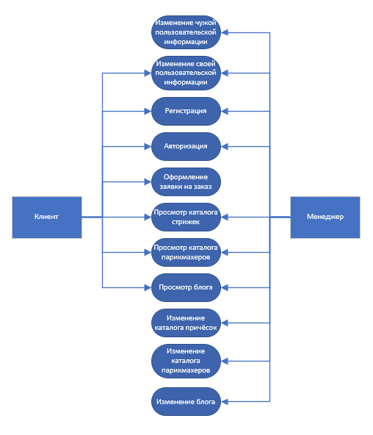Диаграмма вариантов использования данной системы представлена на рисунке 2.1.

Рисунок 2.1 – Диаграмма вариантов использования

Изменение чужой пользовательской информации – редактирование информации о любом пользователе в системе

Изменение своей пользовательской информации – редактирование своей пользовательской информации

Регистрация – создание нового пользователя на сайте

Авторизация – вход существующего пользователя на сайт

Оформление заявки на заказ – создание заявки на запись для последующего оформления заказа в заданное в заявке дату и время

Просмотр каталога стрижек – просмотр списка и детальной информации о конкретной причёске

Просмотр каталога парикмахеров – просмотр списка и детальной информации о конкретном парикмахере

Просмотр блога – Просмотр списка статей и самих статей в блоге

Изменение каталога причёсок – добавление, редактирование и удаление причёсок из каталога

Изменение каталога парикмахеров – добавление, редактирование и удаление парикмахеров из каталога

Изменение блога – добавление, редактирование и удаление статей в блоге

2.3 Сценарии вариантов использования

2.3.1 Вариант использования «Авторизация»

Краткое описание:

Данный вариант использования описывает авторизацию клиентов и менеджеров в системе.

Основной поток событий:

1. Нажать кнопку “Войти” в шапке сайта
2. Заполнить следующие данные:

* Никнейм
* Пароль

1. Нажать кнопку “Войти”

Альтернативные потоки:

Неправильный логин и пароль

Если во время подтверждения логина и пароля обнаружиться, что они введены неправильно, то система выведет сообщение об ошибке и пользователь должен будет ввести данные снова.

Предусловие:

Для авторизации никто не должен быть авторизован в системе.

2.3.2 Вариант использования «Регистрация»

Краткое описание:

Данный вариант использования описывает регистрацию новых клиентов в системе

Основной поток событий:

1. Нажать кнопку “Войти” в шапке сайта
2. Нажать кнопку “Зарегистрироваться” в шапке сайта
3. Заполнить следующие данные:

* Никнейм
* Имя, Фамилия, Отчество
* Возраст
* Пол
* Пароль

1. Нажать кнопку “Зарегистрироваться”

Альтернативные потоки:

Неуникальный никнейм или некорректный пароль

Если во время подтверждения никнейма или пароля обнаружиться, что они введены некорректно, то система выведет сообщение об ошибке и пользователь должен будет ввести данные снова.

Предусловие:

Для регистрации никто не должен быть авторизован в системе

2.3.3 Вариант использования «Изменение пароля»

Краткое описание:

Данный вариант использования описывает изменение пароля

Основной поток событий:

1. Нажать на кнопку с вашим именем в шапке сайта
2. В появившемся контекстном меню нажать кнопку “Изменить пароль”
3. Заполнить следующие данные:

* Старый пароль
* Новый пароль

1. Нажать кнопку “Изменить пароль”

Альтернативные потоки:

Если:

* Старый пароль не введён или введён не корректно
* Новый пароль не введён или не соответствует требованиям для пароля

То система выведет сообщение об ошибке

Предусловие:

Необходимо быть авторизованным

2.3.4 Вариант использования «Изменение данных»

Краткое описание:

Данный вариант использования описывает изменение данных пользователя

Основной поток событий:

1. Нажать на кнопку с вашим именем в шапке сайта
2. В появившемся контекстном меню нажать кнопку “Изменить данные”
3. Изменить данные:

* Старый пароль
* Новый пароль

1. Нажать кнопку “Обновить”

Альтернативные потоки:

Если:

* Никнейм не введён или является не уникальным
* Имя не введено
* Фамилия не введена
* Отчество не введено
* Возраст не введён или введён не корректно
* Пол не указан

То система выведет сообщение об ошибке

Предусловие:

Необходимо быть авторизованным

2.3.5 Вариант использования «Запись»

Краткое описание:

Данный вариант использования описывает запись авторизированного клиента на стрижку

Основной поток событий:

1. Нажать кнопку “Записаться” в шапке сайта
2. Заполнить следующие данные:

* Стрижка
* Парикмахер
* Дата и время стрижки

1. Система подтверждает корректность введённых данных

Альтернативные потоки:

Если:

* Стрижка не выбрана
* Парикмахер не выбран
* Дата и время стрижки пустая или указана не корректно

То система выведет сообщение об ошибке

Предусловие:

Для записи необходимо быть авторизованным

2.3.6 Вариант использования «Запись на причёску»

Краткое описание:

Данный вариант использования описывает запись на выбранную причёску

Основной поток событий:

1. Нажать на кнопку “Причёски” в шапке сайта
2. Выбрать причёску, которую вы хотите изменить
3. Нажать кнопку “Записаться” в окне причёски
4. Заполнить следующие данные:

* Парикмахер
* Дата и время стрижки

1. Нажать кнопку “Записаться”

Альтернативные потоки:

Некорректно введённые данные

Если:

* Стрижка не выбрана
* Парикмахер не выбран
* Дата и время стрижки пустая или указана не корректно

То система выведет сообщение об ошибке

Предусловие:

Для записи на стрижку необходимо быть авторизованным

2.3.7 Вариант использования «Запись к парикмахеру»

Краткое описание:

Данный вариант использования описывает запись на выбранному парикмахеру

Основной поток событий:

1. Нажать на кнопку “Парикмахеры” в шапке сайта
2. Выберите парикмахера, которую вы хотите изменить
3. Нажать кнопку “Записаться” в окне парикмахера
4. Заполнить следующие данные:

* Стрижка
* Дата и время стрижки

1. Нажать кнопку “Записаться”

Альтернативные потоки:

Некорректно введённые данные

Если:

* Стрижка не выбрана
* Парикмахер не выбран
* Дата и время стрижки пустая или указана не корректно

То система выведет сообщение об ошибке

Предусловие:

Для записи к парикмахеру необходимо быть авторизованным

2.3.8 Вариант использования «Просмотр своих заказов»

Краткое описание:

Данный вариант использования описывает просмотр своих заказов

Основной поток событий:

1. Нажать на кнопку “Список заказов” в шапке сайта

Предусловие:

Необходимо быть авторизованным

2.3.9 Вариант использования «Просмотр каталога причёсок»

Краткое описание:

Данный вариант использования описывает просмотр каталога причёсок

Основной поток событий:

1. Нажать на кнопку “Причёски” в шапке сайта

2.3.10 Вариант использования «Просмотр каталога парикмахеров»

Краткое описание:

Данный вариант использования описывает просмотр каталога парикмахеров

Основной поток событий:

1. Нажать на кнопку “Парикмахеры” в шапке сайта

2.3.11 Вариант использования «Просмотр блога»

Краткое описание:

Данный вариант использования описывает просмотр блога

Основной поток событий:

1. Нажать на кнопку “Парикмахеры” в шапке сайта

2.3.12 Вариант использования «Просмотр контактной информации»

Краткое описание:

Данный вариант использования описывает просмотр контактной информации

Основной поток событий:

1. Нажать на кнопку “О нас” в шапке сайта

2.3.13 Вариант использования «Добавление причёски в каталог»

Краткое описание:

Данный вариант использования описывает добавление причёски в каталог

Основной поток событий:

1. Нажать на кнопку “Причёски” в шапке сайта
2. Нажать на кнопку “Добавить” в панели администратора
3. Заполнить следующие данные:

* Название
* Ссылка на картинку 1-5
* Время выполнения
* Описание
* Полное описание
* Цена
* Старая цена

1. Нажать кнопку “Сохранить”

Альтернативные потоки:

Некорректно введённые данные

Если:

* Название не введено
* Нету хотя бы одной корректной ссылки на картинку
* Не указано время выполнения
* Описание не введено
* Полное описание не введено
* Цена не введена

То система выведет сообщение об ошибке

Предусловие:

Необходимо быть авторизованным и иметь права администратора

2.3.14 Вариант использования «Добавление парикмахера в каталог»

Краткое описание:

Данный вариант использования описывает добавление парикмахера в каталог

Основной поток событий:

1. Нажать на кнопку “Причёски” в шапке сайта
2. Нажать на кнопку “Добавить” в панели администратора
3. Заполнить следующие данные:

* Пользователь
* Время начало работы
* Время окончания работы
* Ссылка на картинку 1-3
* Описание
* Полное описание

1. Нажать кнопку “Сохранить”

Альтернативные потоки:

Некорректно введённые данные

Если:

* Пользователь не выбран
* Время начала и окончания работы не введены или введены некорректно
* Нету хотя бы одной корректной ссылки на картинку
* Описания нету или оно пустое
* Полного описания нету или оно пустое

То система выведет сообщение об ошибке

Предусловие:

Необходимо быть авторизованным и иметь права администратора

2.3.15 Вариант использования «Добавление статьи в блог»

Краткое описание:

Данный вариант использования описывает добавление статьи в блог

Основной поток событий:

1. Нажать на кнопку “Блог” в шапке сайта
2. Нажать на кнопку “Добавить” в панели администратора
3. Заполнить следующие данные:

* Название
* Описание
* Статья

1. Нажать кнопку “Сохранить”

Альтернативные потоки:

Некорректно введённые данные

Если:

* Названия нету или оно пустое
* Описания нету или оно пустое
* Статьи нету или оно пустое

То система выведет сообщение об ошибке

Предусловие:

Необходимо быть авторизованным и иметь права администратора

2.3.16 Вариант использования «Изменение выбранной причёски в каталоге»

Краткое описание:

Данный вариант использования описывает изменение выбранной причёски в каталоге

Основной поток событий:

1. Нажать на кнопку “Причёски” в шапке сайта
2. Выбрать причёску, которую вы хотите изменить
3. Нажать кнопку “Посмотреть” в окне причёски
4. Нажать кнопку “Отредактировать” в панели администратора
5. Изменить интересующие данные
6. Нажать кнопку “Сохранить”

Альтернативные потоки:

Некорректно введённые данные

Если:

* Название не введено
* Нету хотя бы одной корректной ссылки на картинку
* Не указано время выполнения
* Описание не введено
* Полное описание не введено
* Цена не введена

То система выведет сообщение об ошибке

Предусловие:

Необходимо быть авторизованным и иметь права администратора

2.3.17 Вариант использования «Удаление выбранной причёски в каталоге»

Краткое описание:

Данный вариант использования описывает удаление выбранной причёски в каталоге

Основной поток событий:

1. Нажать на кнопку “Причёски” в шапке сайта
2. Выбрать причёску, которую вы хотите удалить
3. Нажать кнопку “Посмотреть” в окне причёски
4. Нажать кнопку “Удалить” в панели администратора
5. Нажать кнопку “Удалить”

Предусловие:

Необходимо быть авторизованным и иметь права администратора

2.3.18 Вариант использования «Изменение выбранного парикмахера в каталоге»

Краткое описание:

Данный вариант использования описывает изменение выбранного парикмахера в каталоге

Основной поток событий:

1. Нажать на кнопку “Парикмахеры” в шапке сайта
2. Выбрать причёску, которую вы хотите изменить
3. Нажать кнопку “Посмотреть” в окне причёски
4. Нажать кнопку “Отредактировать” в панели администратора
5. Изменить интересующие данные
6. Нажать кнопку “Сохранить”

Альтернативные потоки:

Некорректно введённые данные

Если:

* Пользователь не выбран
* Время начала и окончания работы не введены или введены некорректно
* Нету хотя бы одной корректной ссылки на картинку
* Описания нету или оно пустое
* Полного описания нету или оно пустое

То система выведет сообщение об ошибке

Предусловие:

Необходимо быть авторизованным и иметь права администратора

2.3.19 Вариант использования «Удаление выбранного парикмахера в каталоге»

Краткое описание:

Данный вариант использования описывает изменение выбранной причёски в каталоге

Основной поток событий:

1. Нажать на кнопку “Парикмахеры” в шапке сайта
2. Выбрать причёску, которую вы хотите удалить
3. Нажать кнопку “Посмотреть” в окне причёски
4. Нажать кнопку “Удалить” в панели администратора
5. Нажать кнопку “Удалить”

Предусловие:

Необходимо быть авторизованным и иметь права администратора

2.3.20 Вариант использования «Изменение выбранной статьи в блоге»

Краткое описание:

Данный вариант использования описывает изменение выбранной статьи в блоге

Основной поток событий:

1. Нажать на кнопку “Парикмахеры” в шапке сайта
2. Выбрать статью, которую вы хотите изменить
3. Нажать кнопку “Отредактировать” в панели администратора
4. Изменить интересующие данные:
5. Нажать кнопку “Сохранить”

Альтернативные потоки:

Некорректно введённые данные

Если:

* Названия нету или оно пустое
* Описания нету или оно пустое
* Статьи нету или оно пустое

Предусловие:

Необходимо быть авторизованным и иметь права администратора

2.3.21 Вариант использования «Удаление выбранной статьи в блоге»

Краткое описание:

Данный вариант использования описывает удаление выбранной статьи в блоге

Основной поток событий:

1. Нажать на кнопку “Блог” в шапке сайта
2. Выбрать статью, которую вы хотите удалить
3. Нажать кнопку “Посмотреть” в окне причёски
4. Нажать кнопку “Удалить” в панели администратора
5. Нажать кнопку “Удалить”

Предусловие:

Необходимо быть авторизованным и иметь права администратора

2.4 Описание данных

Описание сущности «CustomUser» представлено в таблице 2.1.

Описание сущности «Haircut» представлено в таблице 2.2.

Описание сущности «Master» представлено в таблице 2.3.

Описание сущности «Article» представлено в таблице 2.4.

Описание сущности «Appointment» представлено в таблице 2.5.

Таблица 2.1 – Описание данных сущности «CustomUser»

|  |  |  |
| --- | --- | --- |
| Поле | Тип | Описание |
| 1 | 2 | 3 |
| Логин | Текстовый | Логин пользователя |
| Пароль | Текстовый | Пароль пользователя |
| Суперпользователь | Логический | Права доступа администратора |
| Id пользователя | Числовой | Идентификатор пользователя |
| Возраст | Числовой | Возраст пользователя |
| Пол | Символьный | Гендер пользователя |
| Имя | Текстовой | Имя пользователя |
| Фамилия | Текстовой | Фамилия пользователя |
| Отчество | Текстовой | Отчество пользователя |

Таблица 2.2 – Описание данных сущности «Haircut»

|  |  |  |
| --- | --- | --- |
| Поле | Тип | Описание |
| 1 | 2 | 3 |
| Название | Текстовый | Название причёски |
| Картинка 1 | Текстовой | Ссылка на картинку 1 |
| Картинка 2 | Текстовой | Ссылка на картинку 2 |
| Картинка 3 | Текстовой | Ссылка на картинку 3 |
| Картинка 4 | Текстовой | Ссылка на картинку 4 |
| Картинка 5 | Текстовой | Ссылка на картинку 5 |
| Время | Числовой | Время выполнения причёски |
| Описание | Текстовой | Описание причёски |
| Полное описание | Текстовой | Полное описание причёски |
| Цена | Числовой | Цена выполнения причёски |
| Старая цена | Числовой | Старая цена выполнения причёски |

Таблица 2.3 – Описание данных сущности «Master»

|  |  |  |
| --- | --- | --- |
| Поле | Тип | Описание |
| 1 | 2 | 3 |
| Пользователь | Ключ на CustomUser | Ссылка на пользователя |
| Время начала | Числовой | Время начала рабочих часов |
| Время окончания | Числовой | Время окончания рабочих часов |
| Фото 1 | Текстовой | Ссылка на фото 1 |
| Фото 2 | Текстовой | Ссылка на фото 2 |
| Фото 3 | Текстовой | Ссылка на фото 3 |
| Описание | Текстовой | Описание парикмахера |
| Полное описание | Текстовой | Полное описание парикмахера |

Таблица 2.4 – Описание данных сущности «Article»

|  |  |  |
| --- | --- | --- |
| Поле | Тип | Описание |
| 1 | 2 | 3 |
| Название | Текстовый | Название статьи |
| Описание | Текстовый | Описание статьи |
| Статья | Текстовый | “Тело” статьи |
| Стрижка | Ключ на Haircut | Ссылка на причёску |

Таблица 2.5 – Описание данных сущности «Appointment»

|  |  |  |
| --- | --- | --- |
| Поле | Тип | Описание |
| 1 | 2 | 3 |
| Пользователь | Ключ на CustomUser | Ссылка на пользователя |
| Стрижка | Ключ на Haircut | Ссылка на причёску |
| Парикмахер | Ключ на Master | Ссылка на парикмахера |
| Дата реализации | Временной | Дата реализации заказа |
| Время реализации | Текстовый | Время реализации заказа |

2.5 Логическая структура базы данных

Целью логической базы данных является создание хорошо структурированных таблиц, которые отражают потребности пользователя. Таблицы логической базы данных хранят данные без избыточности, и в таблицах будут использоваться внешние ключи, чтобы поддерживать связи между таблицами и объектами.

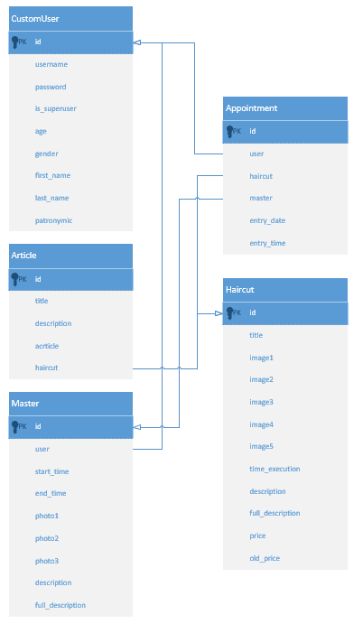Логическая структура данной базы данных представлена на   
рисунке 2.1.

Рисунок 2.1 – Логическая структура базы данных

Таблица “CustomUser”

id – идентификатор пользователя, используется для отличия пользователей друг от друга

username – уникальный никнейм пользователя, используется как логин для входа в аккаунт

password – пароль пользователя для входа в систему

is_superuser – логическое значение, определяющее обладает ли аккаунт правами менеджера

age – возраст пользователя

gender – пол пользователя

first_name – имя пользователя

last_name – фамилия пользователя

patronymic – отчество пользователя

Таблица “Master”

id – идентификатор мастера

user – ссылка на пользователя, используется для получения контактной информации о парикмахере

start_time – начало работы, в каком часу начинается рабочий день парикмахера

end_time – окончание работы, в каком часу заканчивается рабочий день парикмахера

photo1, photo2, photo3 – ссылки на фото парикмахера, нужна хотя бы одна

description – краткое описание парикмахера

full_description – полное описание парикмахера

Таблица “Haircut”

id – идентификатор причёски

title – название причёски

image1, image2, image3, image4, image5 – ссылки на фото причёски, нужна хотя бы одна

time_execution – время на выполнение стрижки

description – краткое описание стрижки

full_description – полное описание стрижки

price – цена стрижки

old_price – старая цена, нужна для маркетингового хода

Таблица “Article”

id – идентификатор статьи

description – краткое описание статьи

article – сама статья

haircut – ссылка на причёску, используется для маркетинговых целей, продвижение причёски

Таблица “Appointment”

id – идентификатор заказа

user – ссылка на пользователя, используется для получения контактной информации о клиенте

haircut – ссылка на причёску, которую выбрал клиент

master – ссылка на парикмахера, которого выбрал клиент

entry_date – выбранная дата записи

entry_time – выбранное время записи

3 Технический проект

* 1. Выбор состава технических и программных средств

Для работы системы я решил выбрать свободный фреймворк – Django. Он создан специально для веб-приложений. Сам Django построен по принципу MVC – «Модель-Представление-Контроллер», которое “на дистанции” упрощает работу с кодом и очень хорошо структурирует всю кодовую базу. Также Django обладает очень многофункциональным инструментарием для генерации HTML страниц при помощи постоянных выражений, с возможностью использовать БД (для работы, с которой у Django есть собственный API).

Сам Django работает на Python – одном из самых многофункциональных языков на данный момент. Он вполне хорошо подходит для работы с сайтом. БД, деревья ссылок, встроенные инструменты для работы с любой, составляющей сайта: все эти инструменты хорошо описываются на Python.

Для работы над разработкой сайта, я решил использовать IDE, специально подходящий для работы с Python – PyCharm. Этот IDE собирает все инструменты для работы с языком в одном месте: встроенный терминал, настраиваемый venv, собственную систему для работы с git и очень гибкую систему кастомизации интерфейса.

Для работы программного продукта требуется компьютер со следующими минимальными требованиями:

- процессор с тактовой частотой ни ниже 1,8 Гц;

- минимальный объем оперативной памяти 2 Гб;

- рекомендуется 10 Гб доступного пространства на жестком диске;

- разрешение монитора 1024х768;

3.2 Физическая структура базы данных

Физическая структура БД необходима для точного программного описания модели. В отличие от логических моделей, физическая модель данных связана со способами их организации на носителях методами доступа к ним.

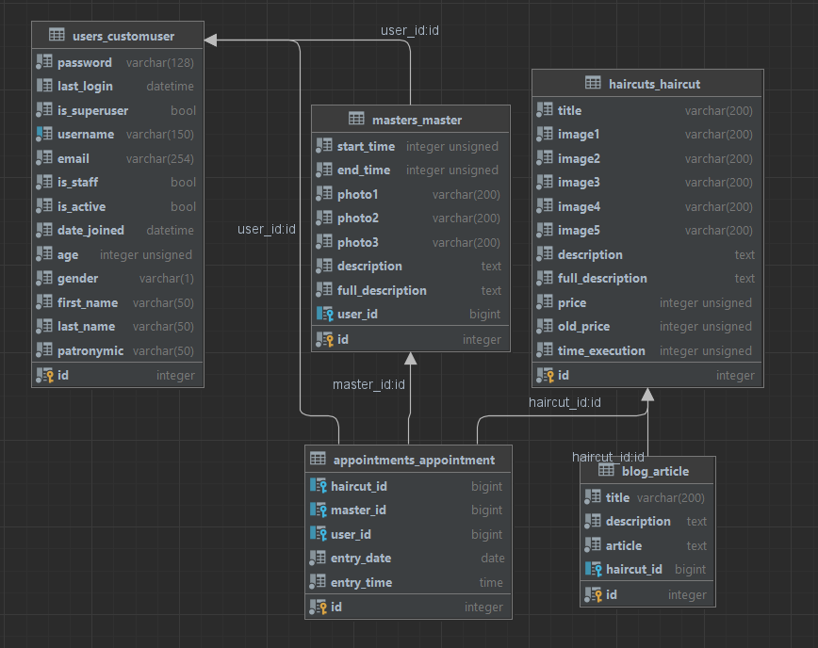На основе логической структуры базы данных и описанных данных была спроектирована физическая структура базы данных, показанная на рисунке 3.1.

Рисунок 3.1 - Физическая структура базы данных

4 Экспериментальная часть

4.1 Тестирование приложения

Тестирование приложения производится для выявления проблематичных мест, при которых пользователь может столкнуться с проблемами, не позволяющие ему исполнить какой-либо из сценариев использования.

Далее я опишу все ошибки, с которыми столкнулся за время разработки:

4.1.1 Ошибка “Заказ от другого лица”

Проблема:

При заказе было поле выбора пользователя для оформления заказа

Решение:

Я убрал из заказа поле пользователя и добавил автоматическое добавление через сохранение формы заказа и получение данных о пользователе в системе.

4.1.2 Ошибка “Общий список заказов”

Проблема:

Кнопка “Список заказов” для каждого пользователя отображала все заказы, сделанные на сайте

Решение:

Я добавил фильтрацию заказов по совпадению заказчиков, а для администраторов фильтрацию убрал.

4.1.3 Ошибка “Время на английском”

Проблема:

Время записи отображалось в формате “December 14, y. 2022 15:00”

Решение:

Изменил системный язык проекта Django на русский

4.2 Инструкция пользователя

4.2.1 Инструкция “Вход в аккаунт”

1. Нажмите кнопку “Войти в шапке сайта”

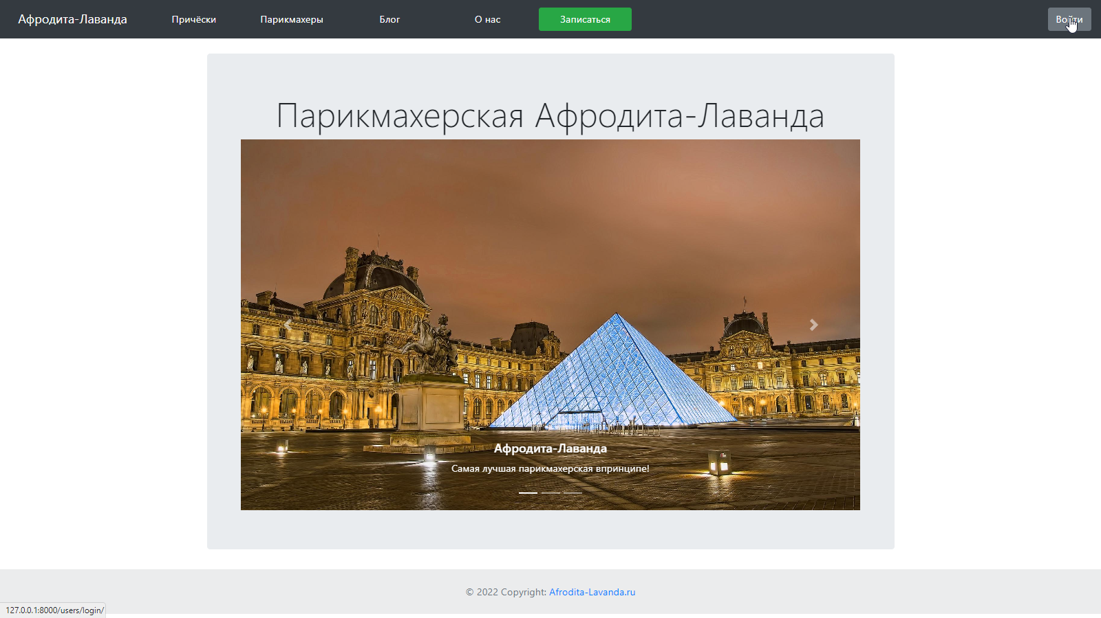

2. Введите данные

3. Нажмите кнопку “Войти”

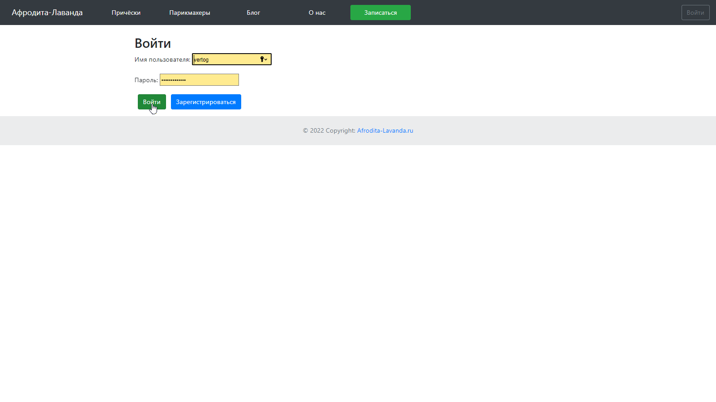

4.2.2 Инструкция “Регистрация нового аккаунта”

1. Нажмите кнопку “Войти” в шапке профиля



2. Нажмите кнопку “ Зарегистрироваться” в меню кнопок

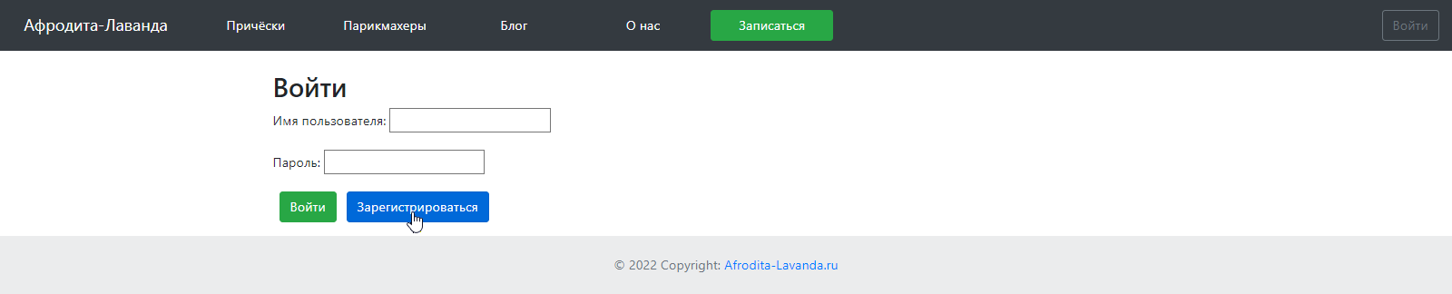

3. Заполните данные

4. Нажмите кнопку “Зарегистрироваться”

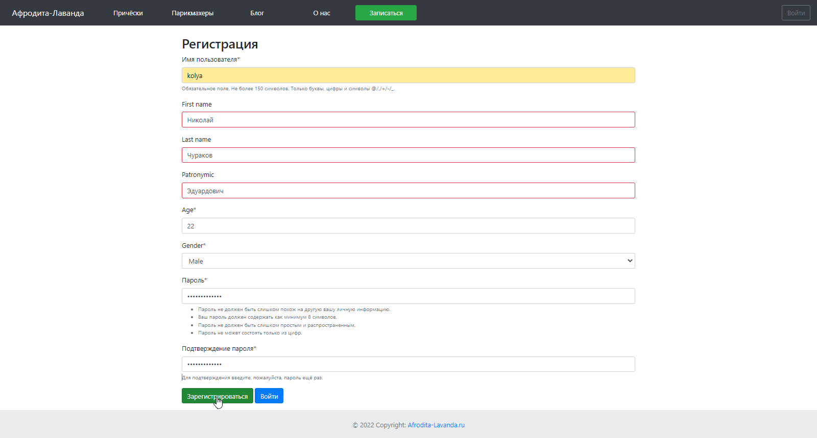

4.2.3 Инструкция “Просмотр каталога причёсок”

1. Нажмите кнопку “Причёски” в шапке профиля

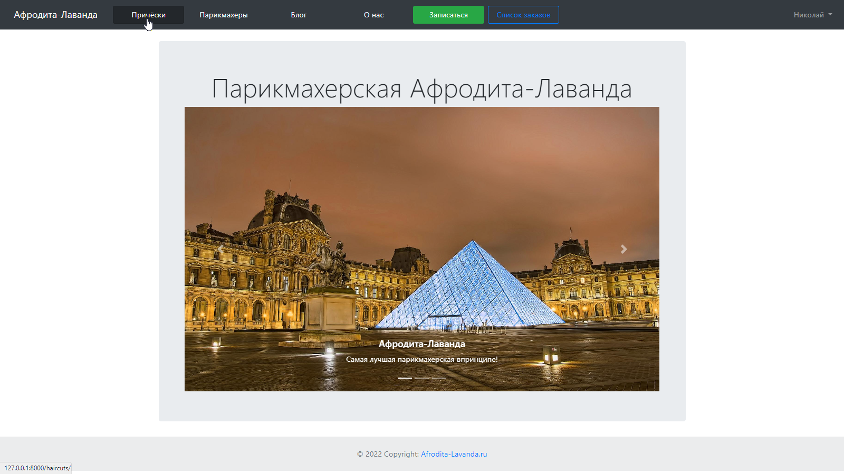

4.2.4 Инструкция “Просмотр каталога парикмахеров”

1. Нажмите кнопку “Парикмахеры” в шапке профиля

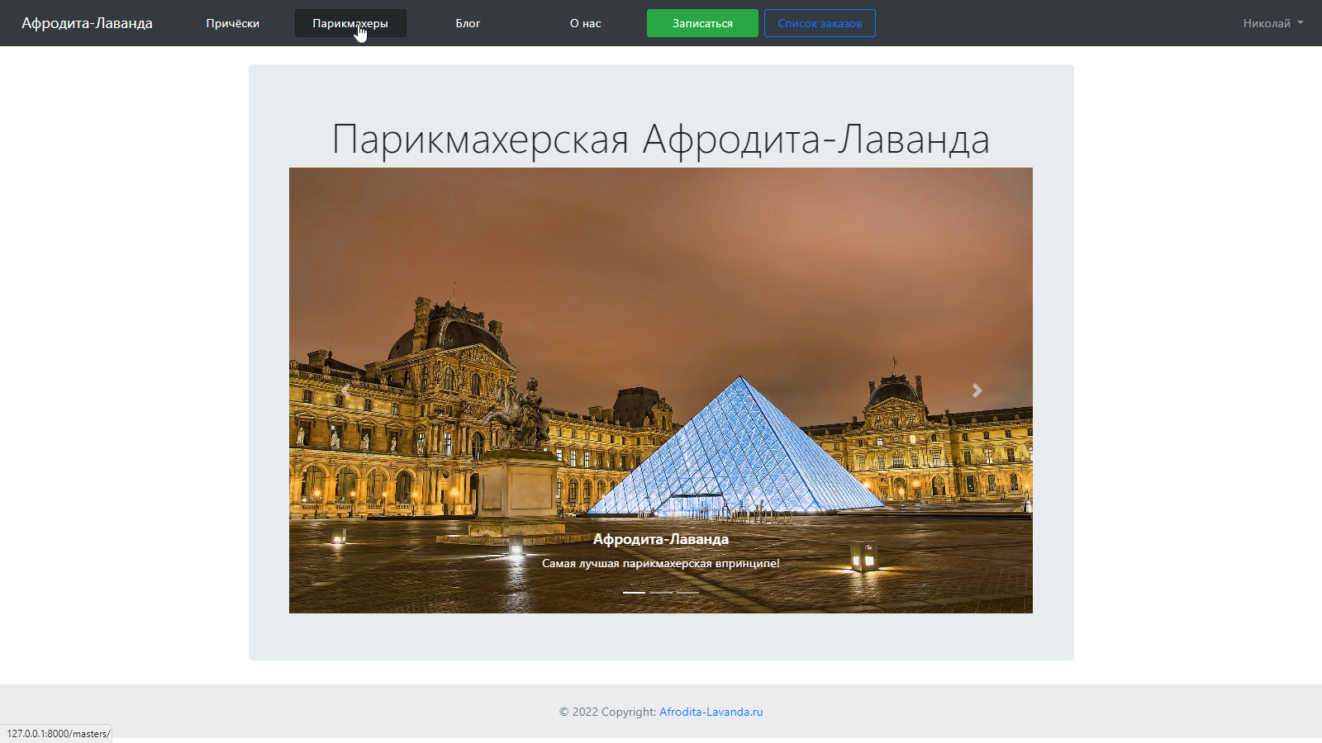

4.2.5 Инструкция “Просмотр блога”

1. Нажмите кнопку “Блог” в шапке профиля

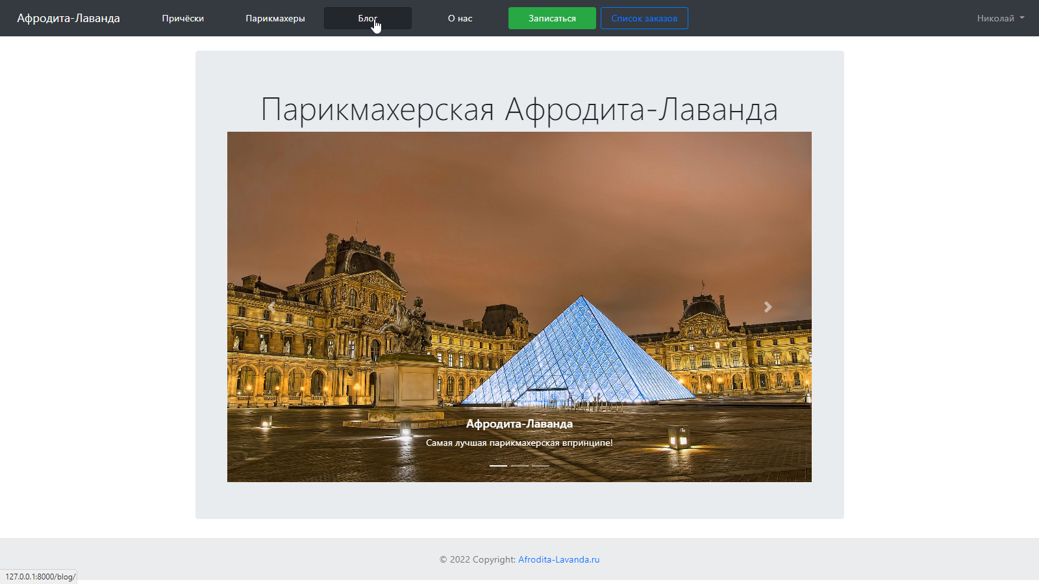

4.2.6 Инструкция “Просмотр контактной информации”

1. Нажмите кнопку “О нас” в шапке профиля

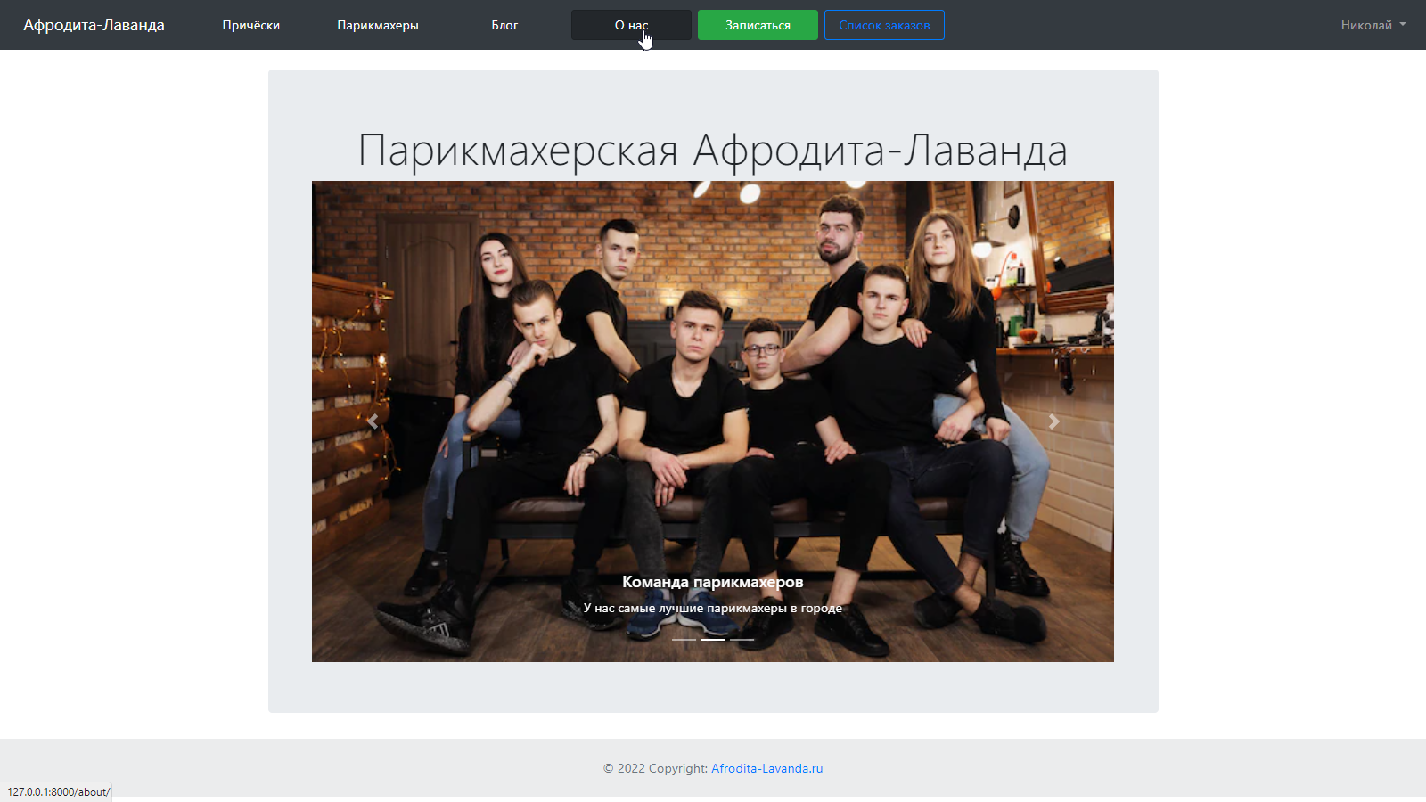

4.2.7 Инструкция “Запись на стрижку”

1. Нажмите кнопку “Записаться” в шапке профиля

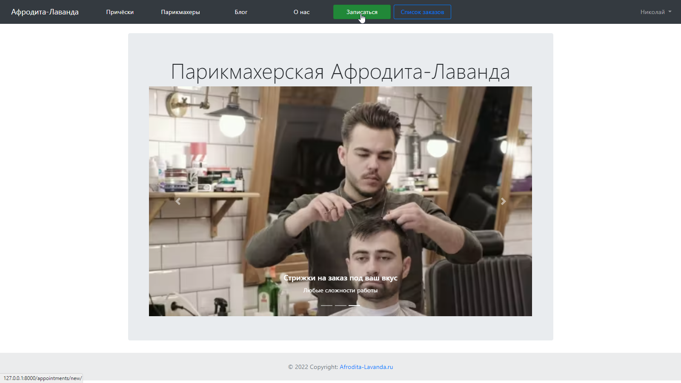

2. Заполнить данные

3. Нажать кнопку “Записаться”

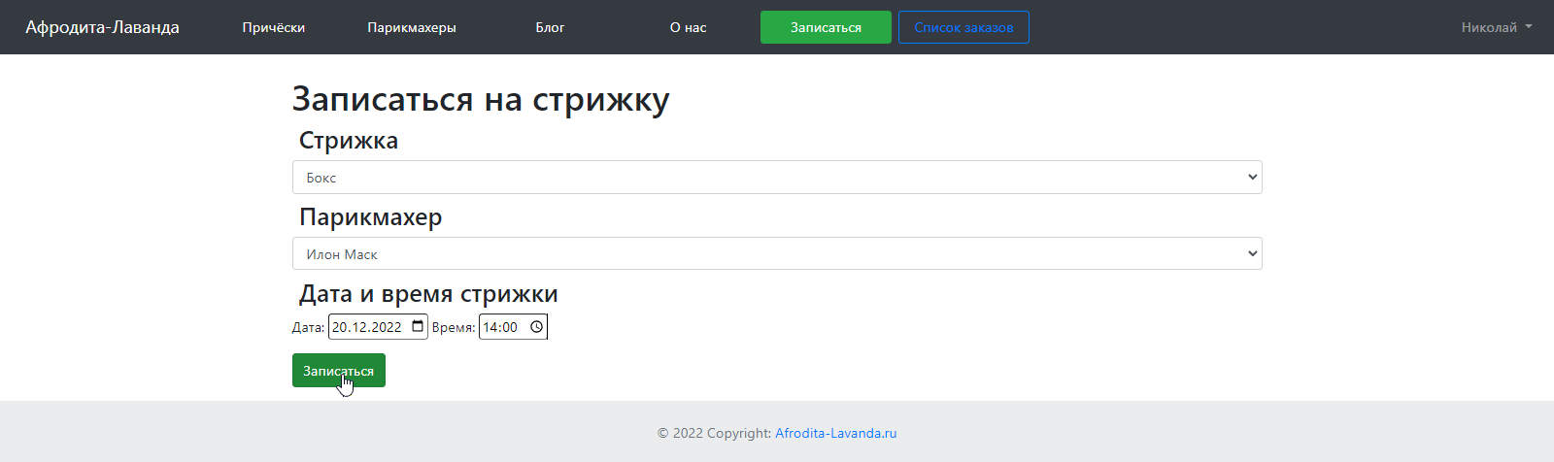

4.2.8 Инструкция “Просмотр списка заказов”

1. Нажмите кнопку “Список заказов” в шапке профиля

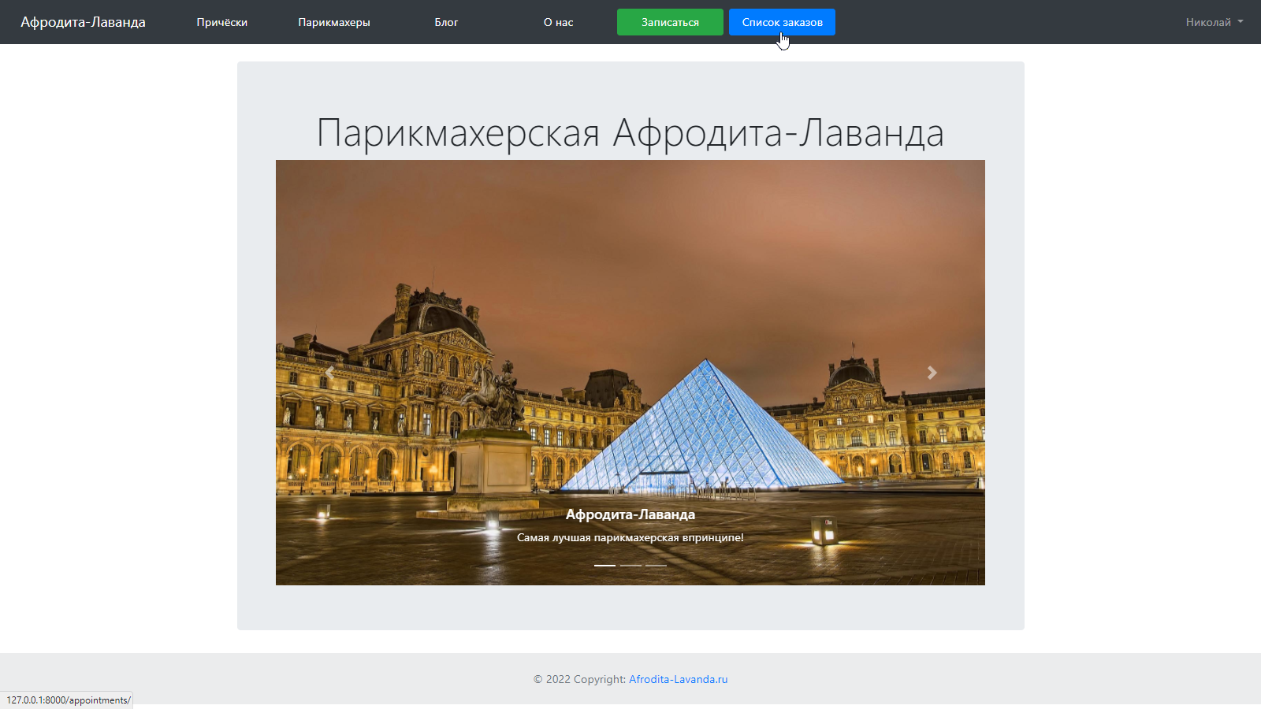

4.2.9 Инструкция “Просмотр выбранной причёски”

1. Нажмите кнопку “Причёски” в шапке профиля



2. Выберите интересующую причёску

3. Нажмите кнопку “Посмотреть”

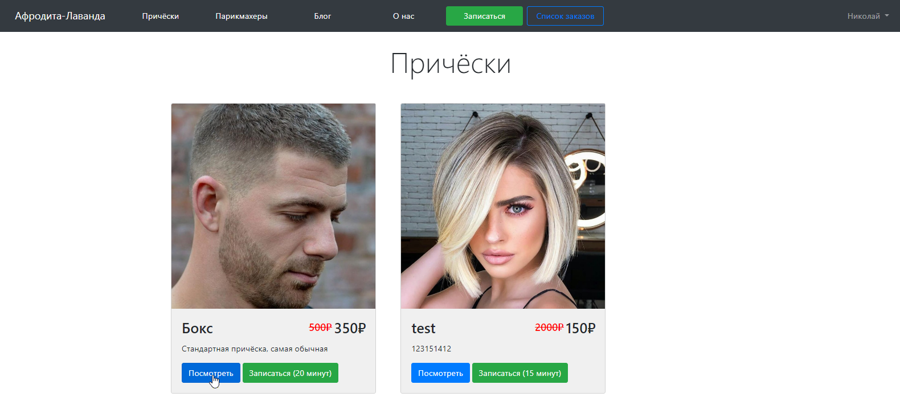

4.2.10 Инструкция “Добавление новой причёски”

1. Нажмите кнопку “Причёски” в шапке профиля



2. Нажмите кнопку “Добавить” в панели администратора

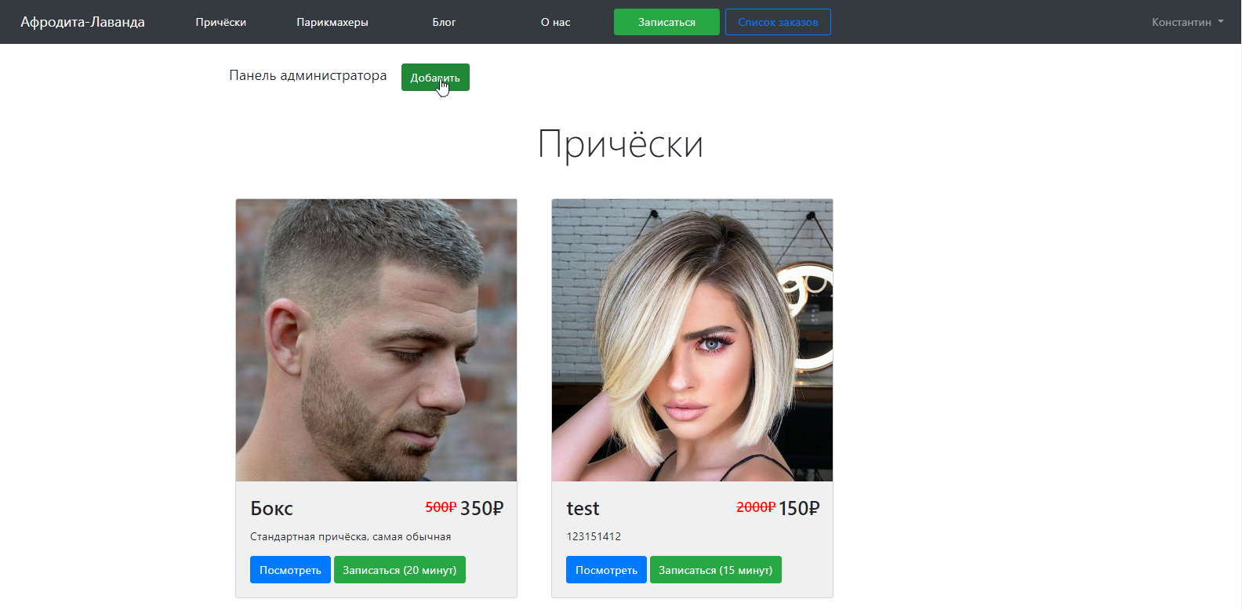

3. Заполните данные

4. Нажмите кнопку “Сохранить”

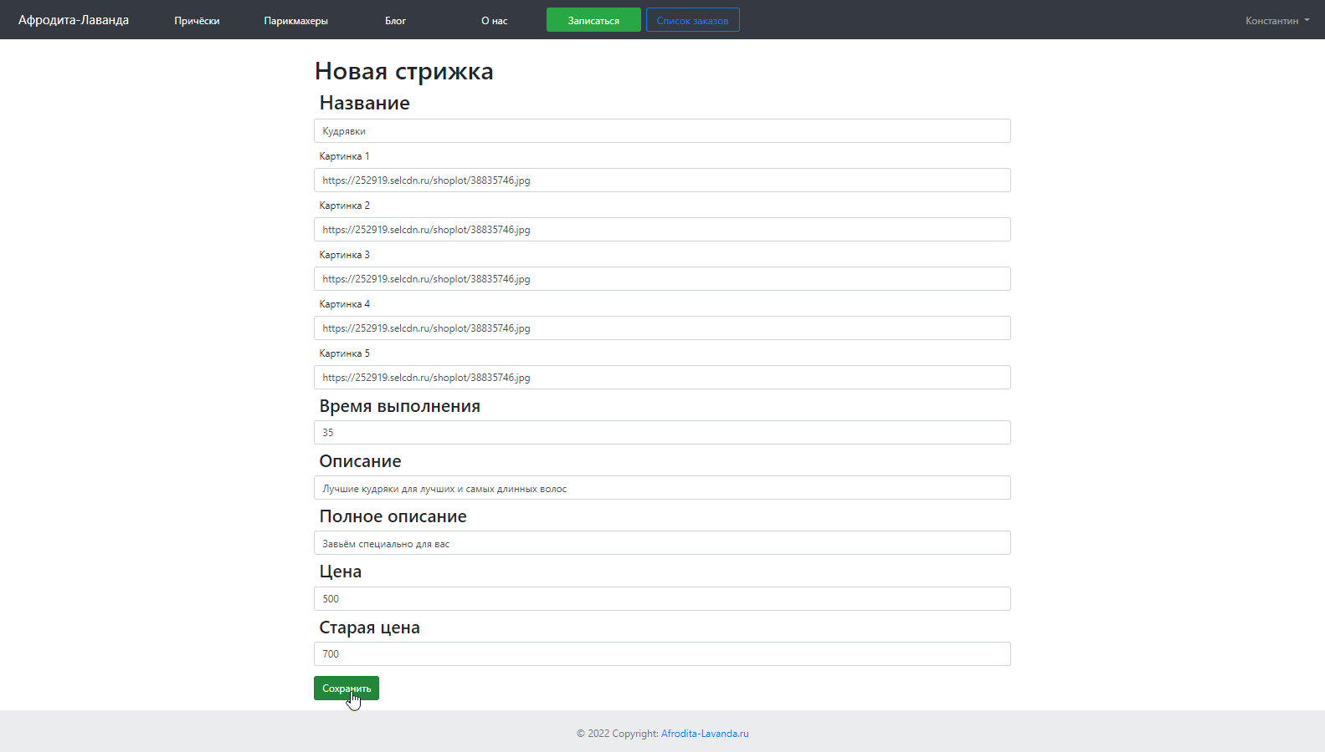

4.2.11 Инструкция “Редактирование выбранной причёски”

1. Нажмите кнопку “Причёски” в шапке профиля



2. Выберите интересующую причёску

3. Нажмите кнопку “Посмотреть”



4. Нажмите кнопку “Отредактировать” в панели администратора

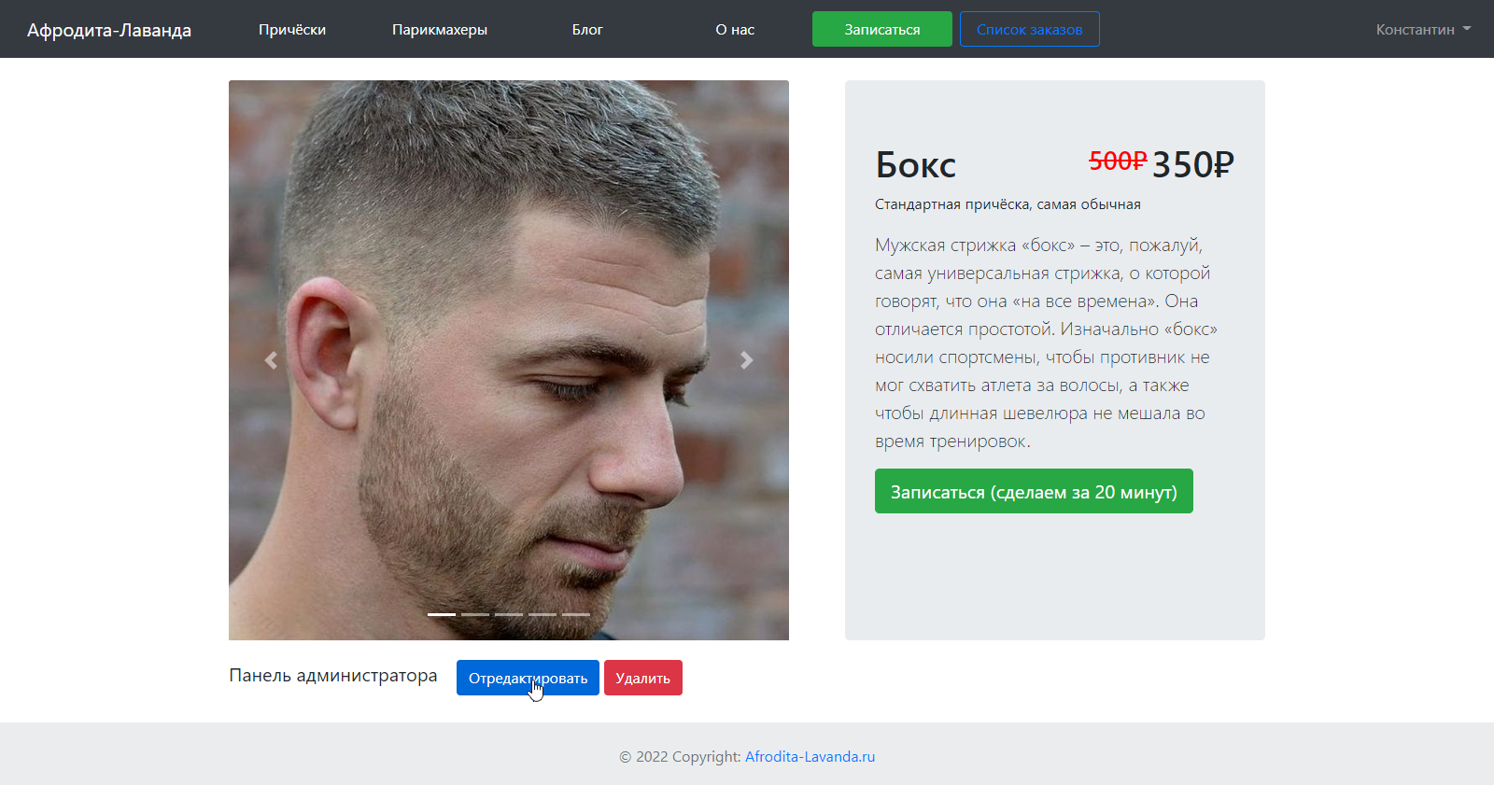

5. Отредактируете данные

6. Нажмите кнопку “Сохранить”

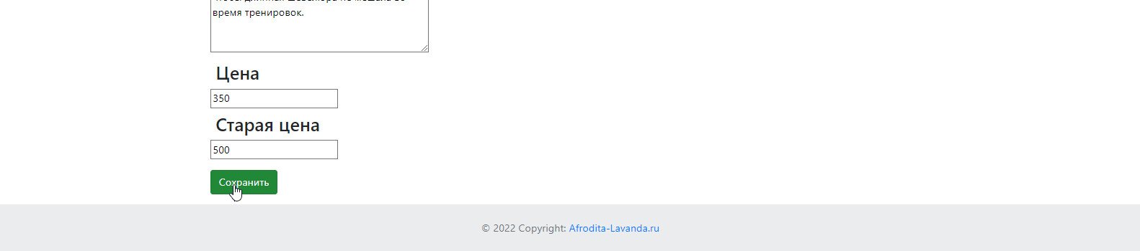

4.2.12 Инструкция “Удаление выбранной причёски”

1. Нажмите кнопку “Причёски” в шапке профиля



2. Выберите интересующую причёску

3. Нажмите кнопку “Посмотреть”



4. Нажмите кнопку “Удалить” в панели администратора

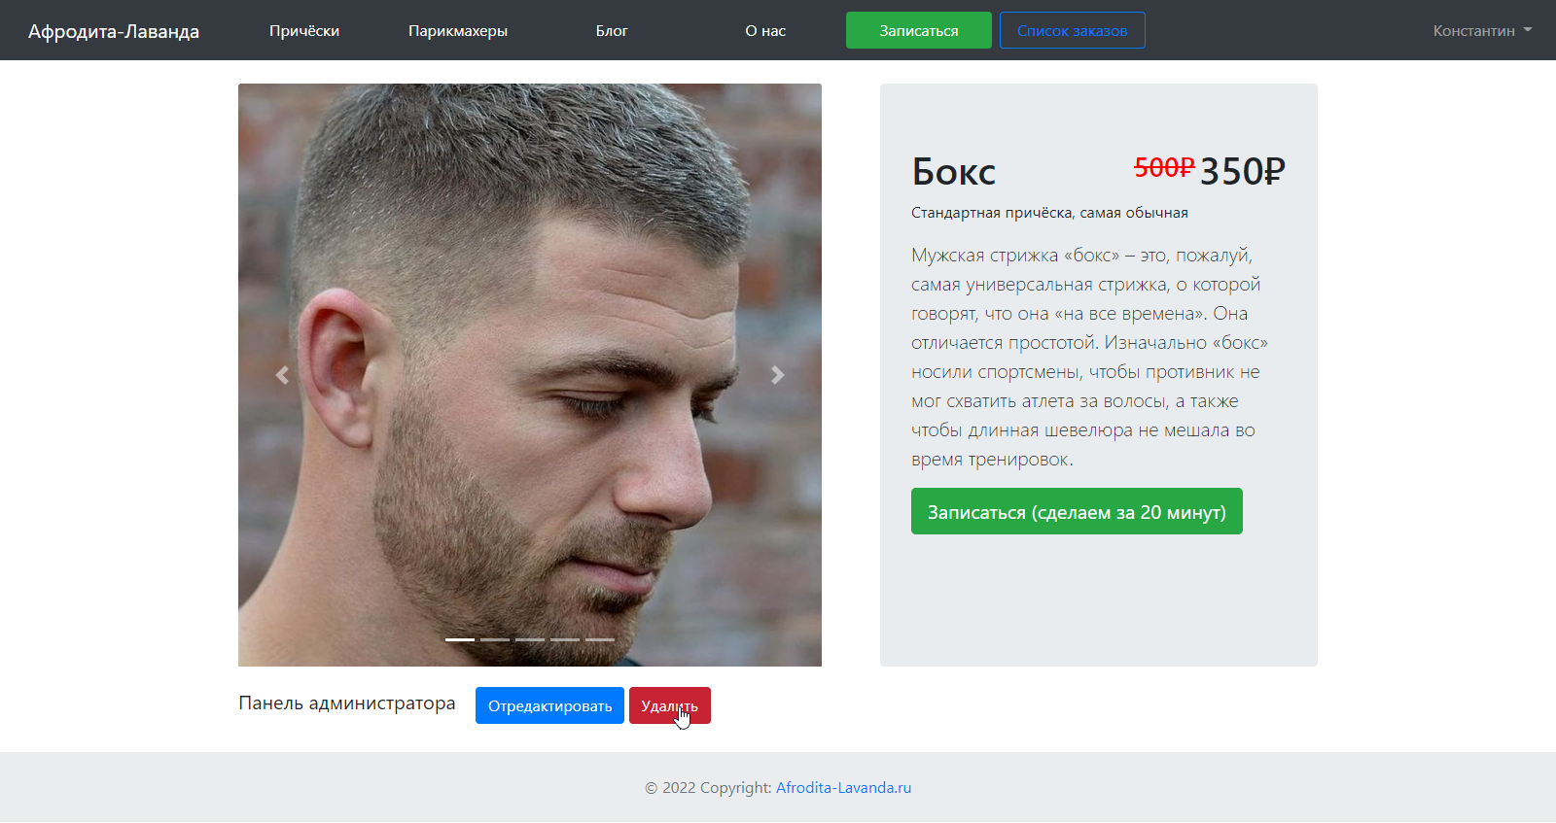

5. Нажмите кнопку “Удалить”

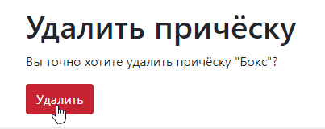

4.2.13 Инструкция “Просмотр выбранного парикмахера”

1. Нажмите кнопку “Парикмахеры” в шапке профиля



2. Выберите интересующего парикмахера

3. Нажмите кнопку “Посмотреть”

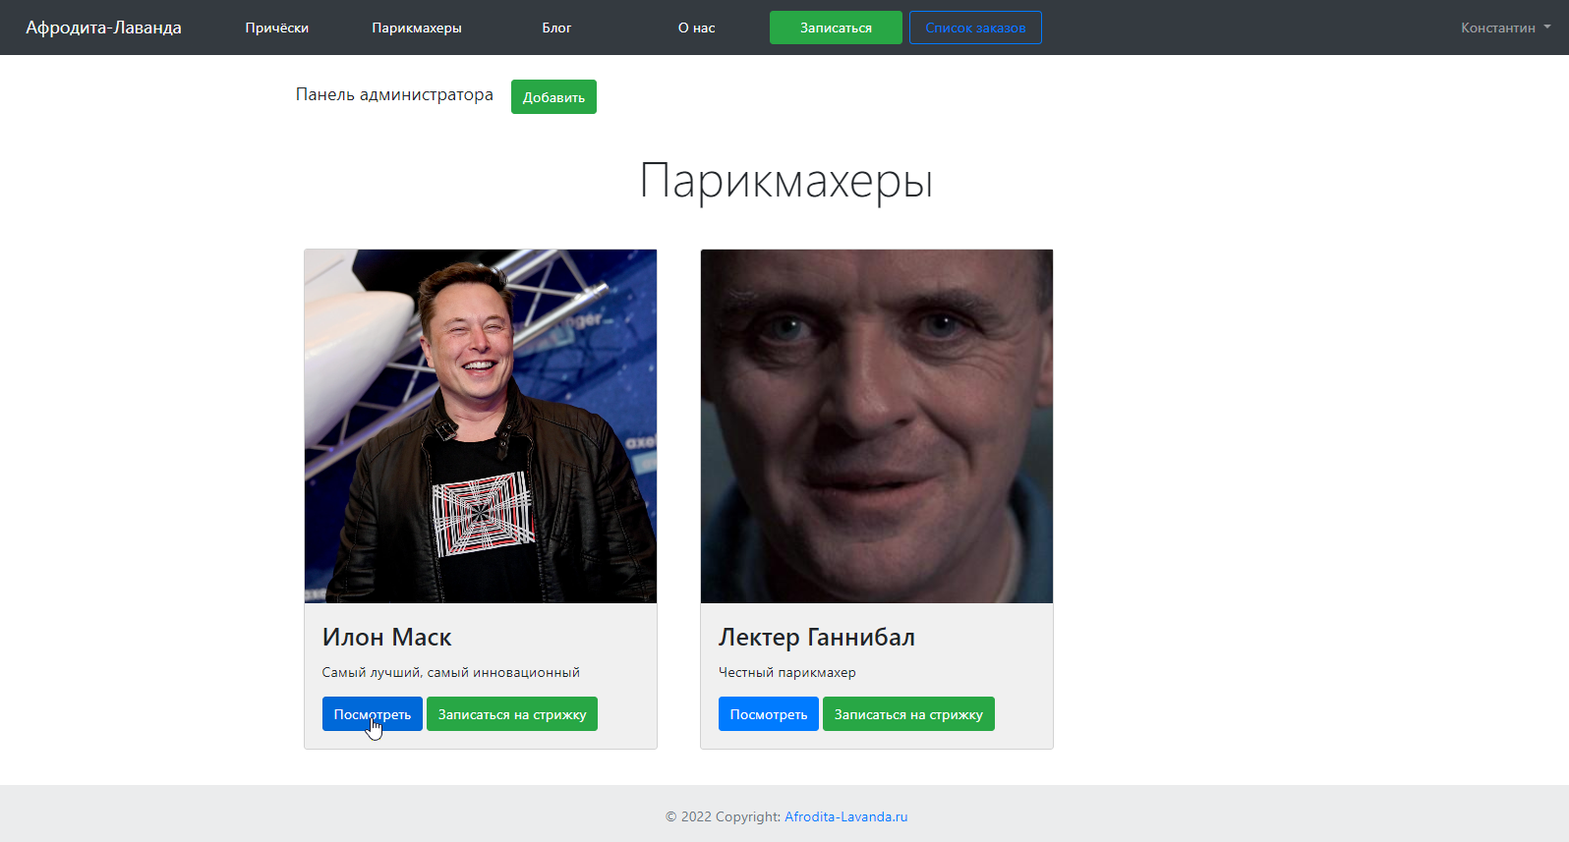

4.2.14 Инструкция “Добавление нового парикмахера”

1. Нажмите кнопку “Парикмахеры” в шапке профиля



2. Нажмите кнопку “Добавить” в панели администратора

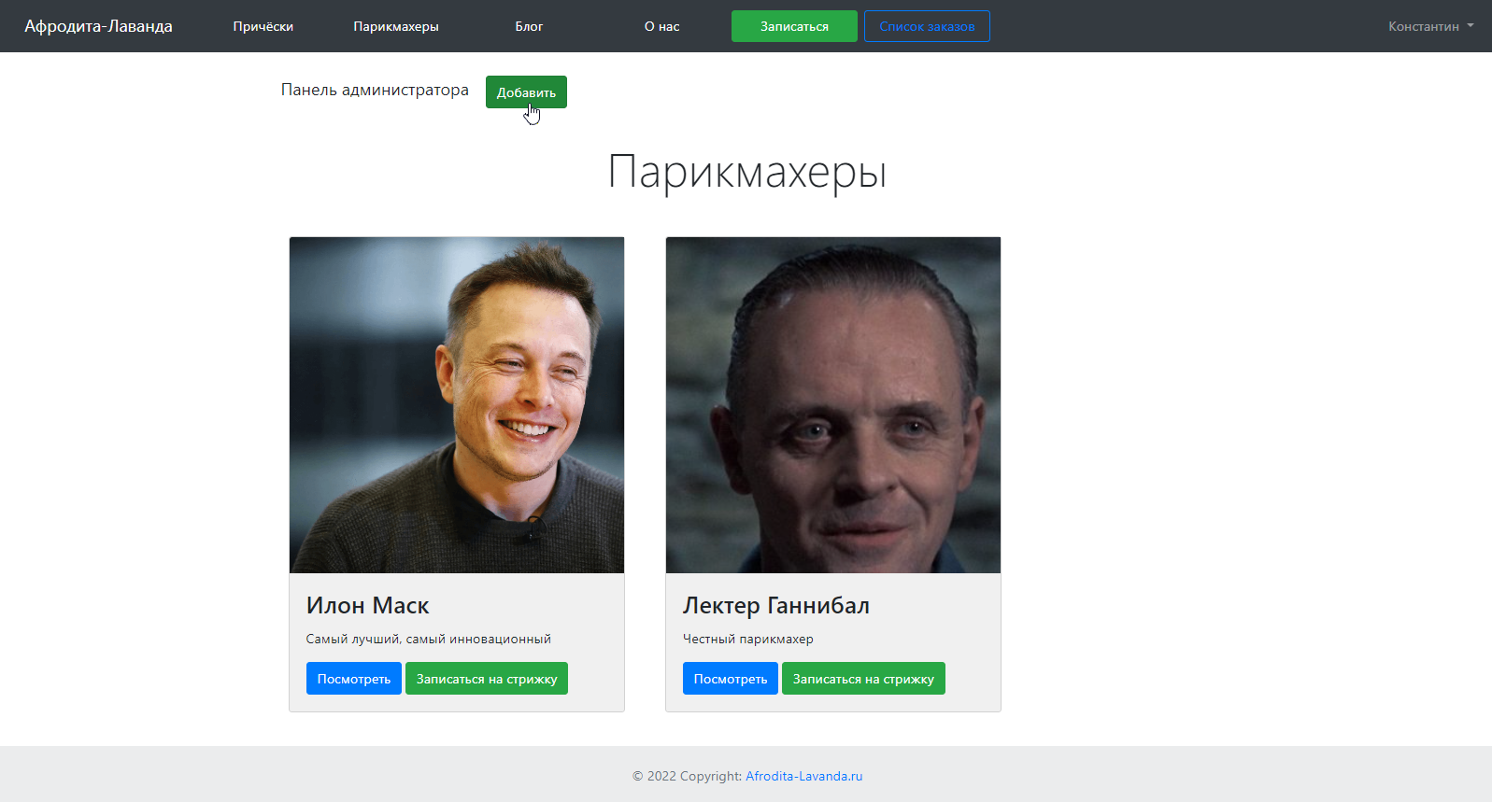

3. Заполните данные

4. Нажмите кнопку “Сохранить”

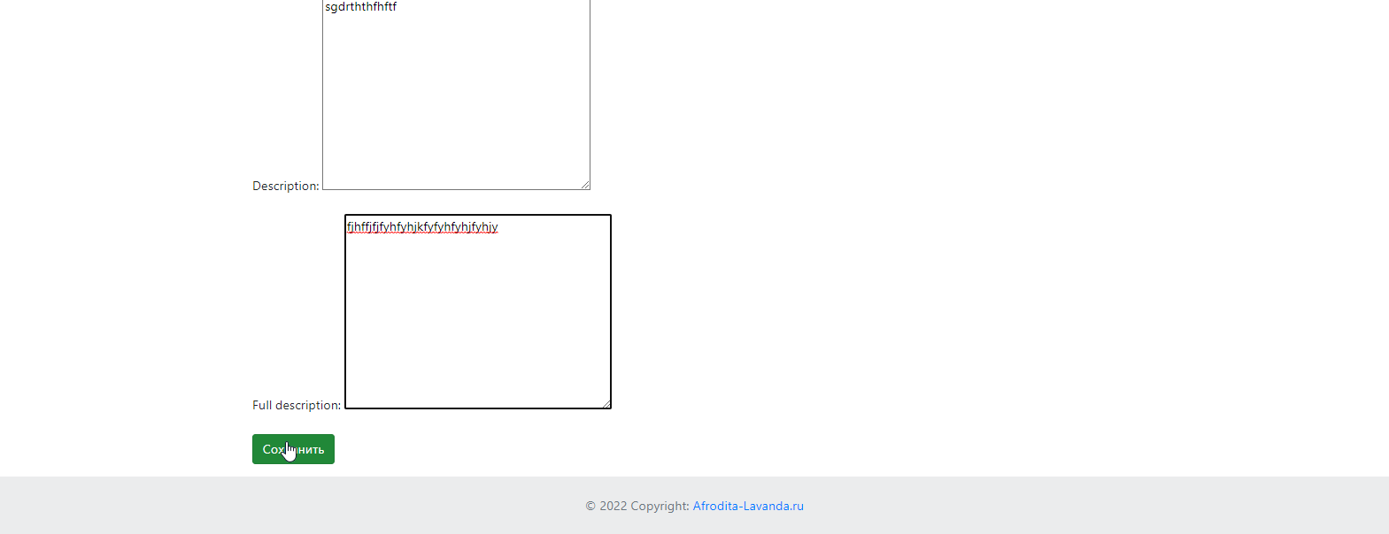

4.2.15 Инструкция “Редактирование выбранного парикмахера”

1. Нажмите кнопку “Парикмахеры” в шапке профиля



2. Выберите интересующего парикмахера

3. Нажмите кнопку “Посмотреть”



4. Нажмите кнопку “Отредактировать” в панели администратора

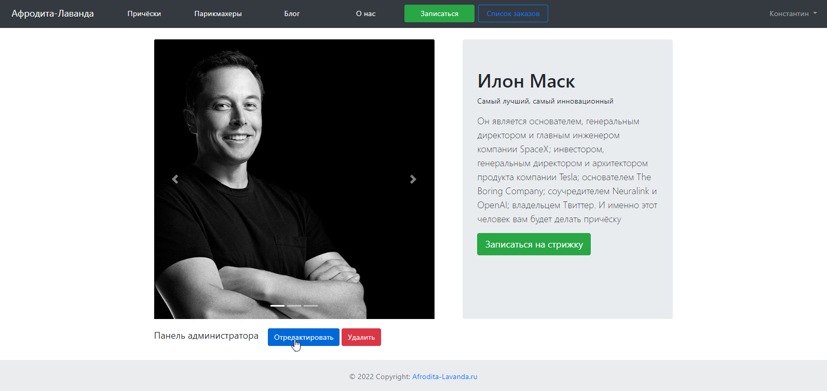

5. Отредактируете данные

6. Нажмите кнопку “Сохранить”

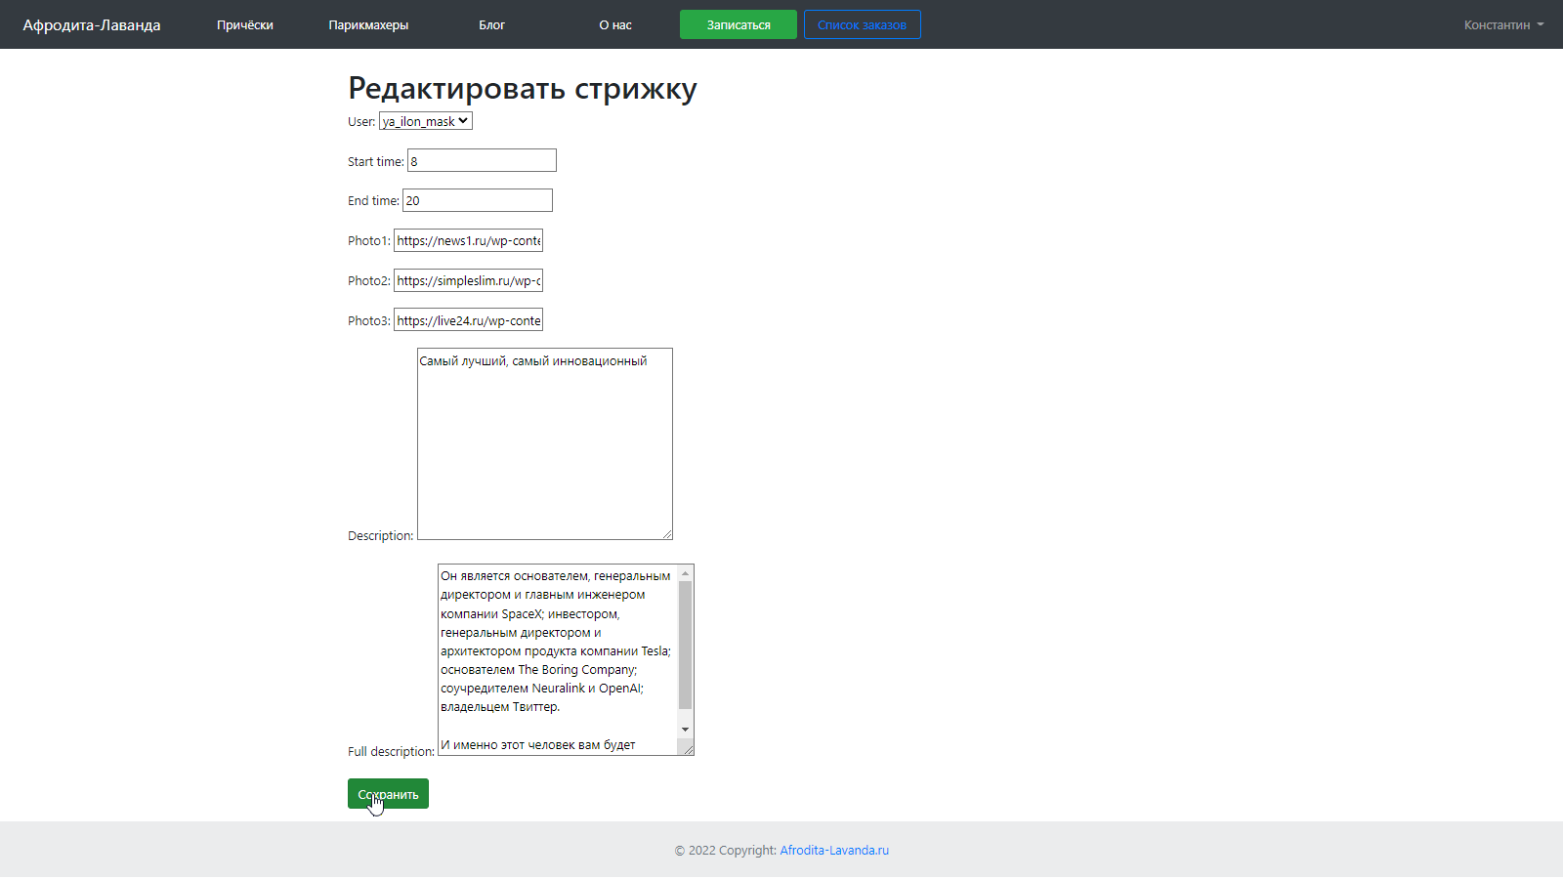

4.2.16 Инструкция “Удаление выбранного парикмахера”

1. Нажмите кнопку “Парикмахеры” в шапке профиля



2. Выберите интересующего парикмахера

3. Нажмите кнопку “Посмотреть”



4. Нажмите кнопку “Удалить” в панели администратора

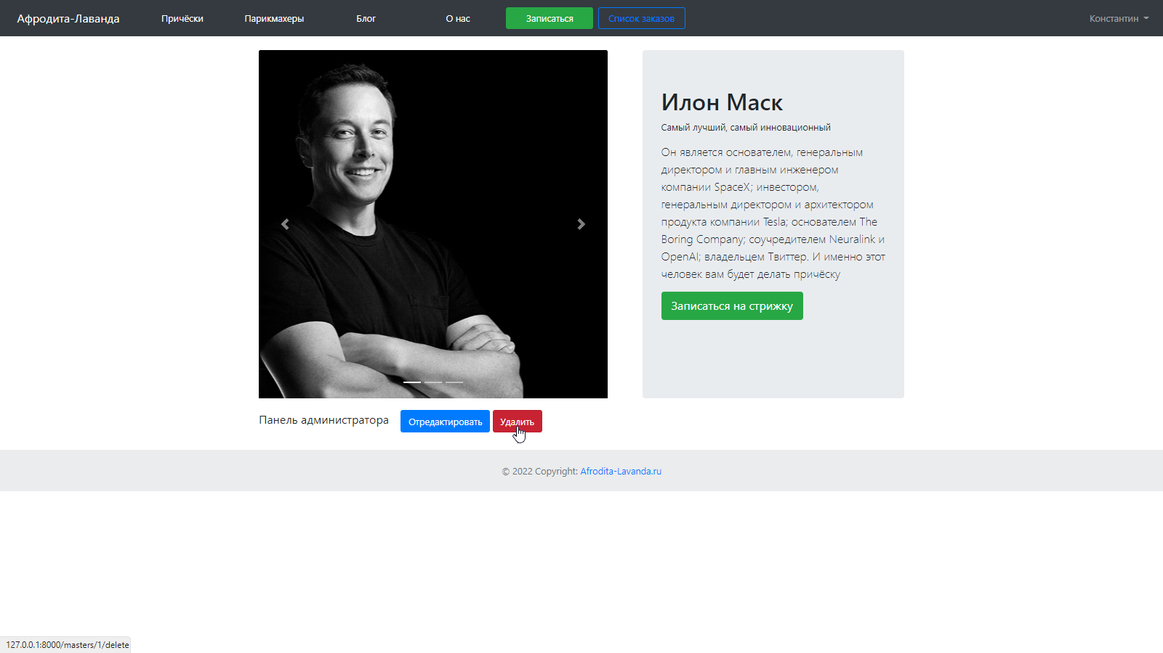

5. Нажмите кнопку “Удалить”

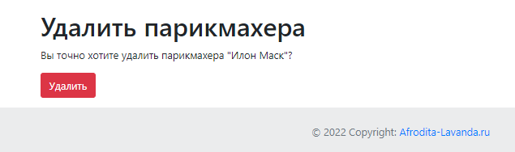

4.2.17 Инструкция “Просмотр статьи”

1. Нажмите кнопку “Блог” в шапке профиля



2. Выберите интересующую статью

3. Нажмите на фотографию в галерее

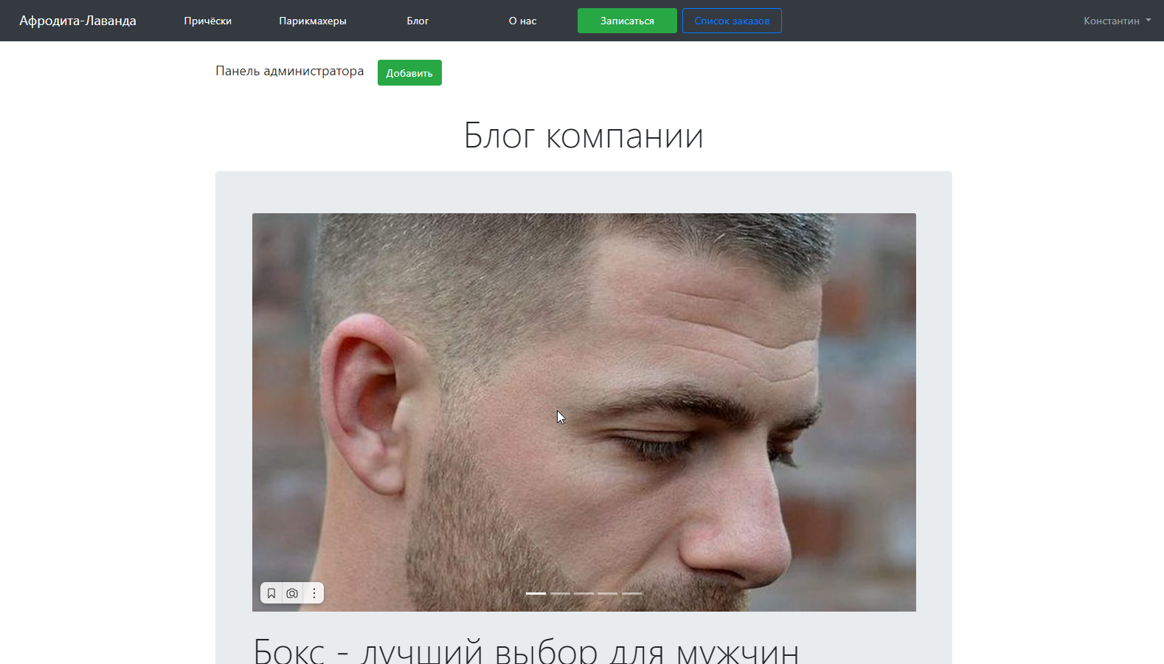

4.2.18 Инструкция “Добавление новой статьи”

1. Нажмите кнопку “Блог” в шапке профиля



2. Нажмите кнопку “Добавить” в панели администратора

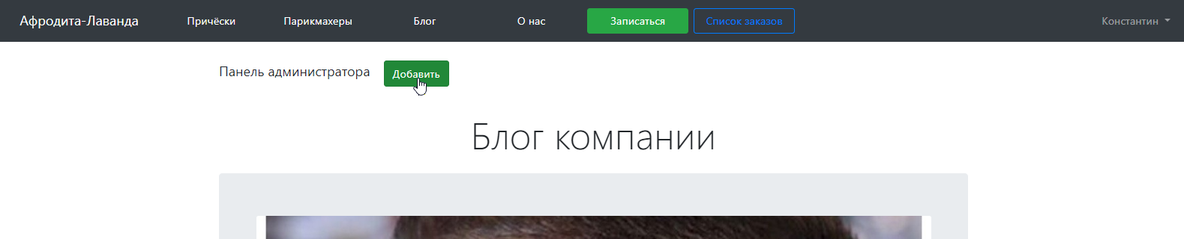

3. Заполните данные

4. Нажмите кнопку “Сохранить”

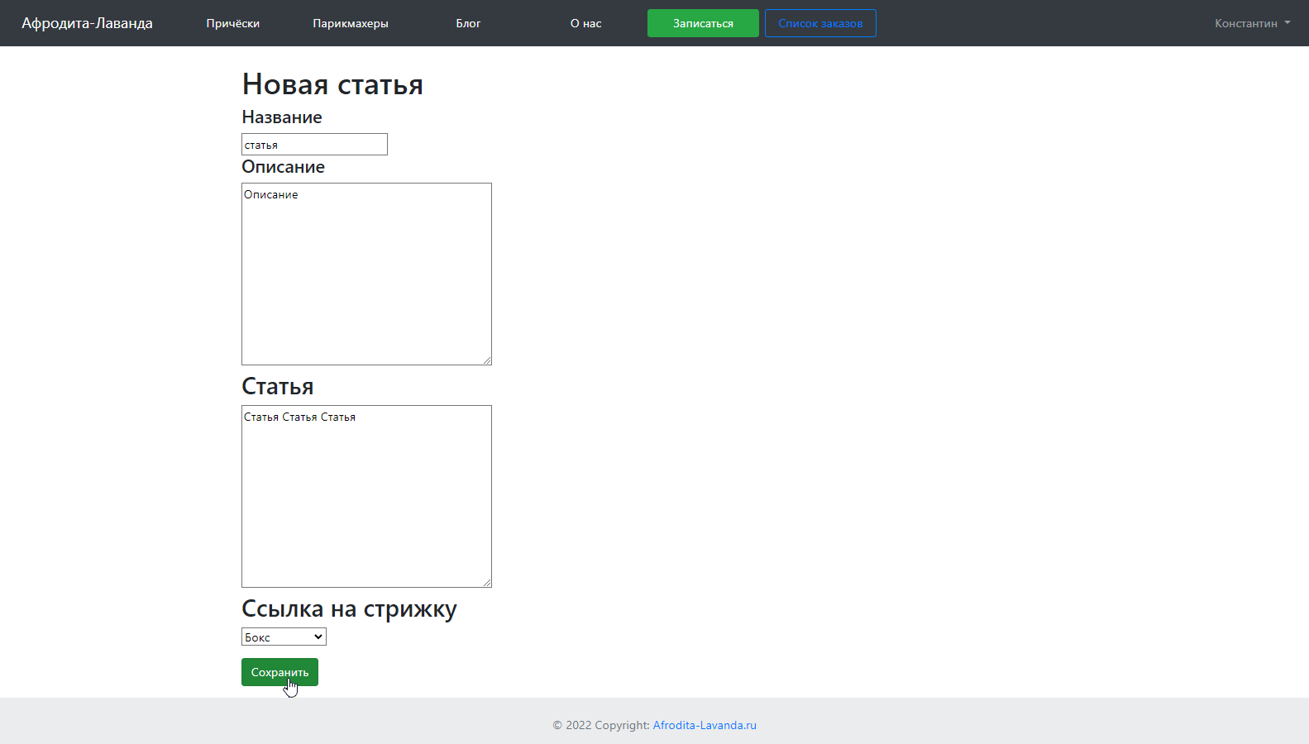

4.2.19 Инструкция “Редактирование выбранной статьи”

1. Нажмите кнопку “Блог” в шапке профиля



2. Выберите интересующую статью

3. Нажмите на фотографию в галерее



4. Нажмите кнопку “Отредактировать” в панели администратора

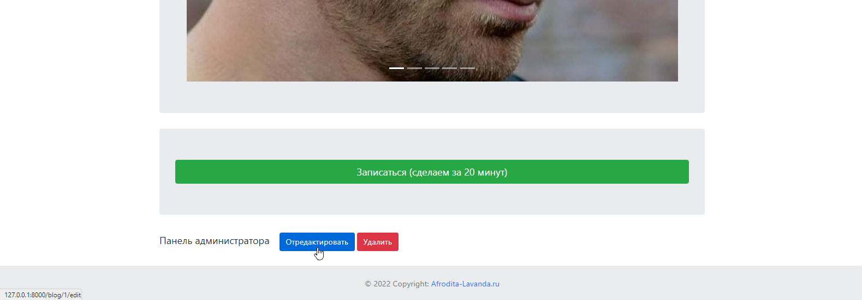

5. Отредактируете данные

6. Нажмите кнопку “Сохранить”

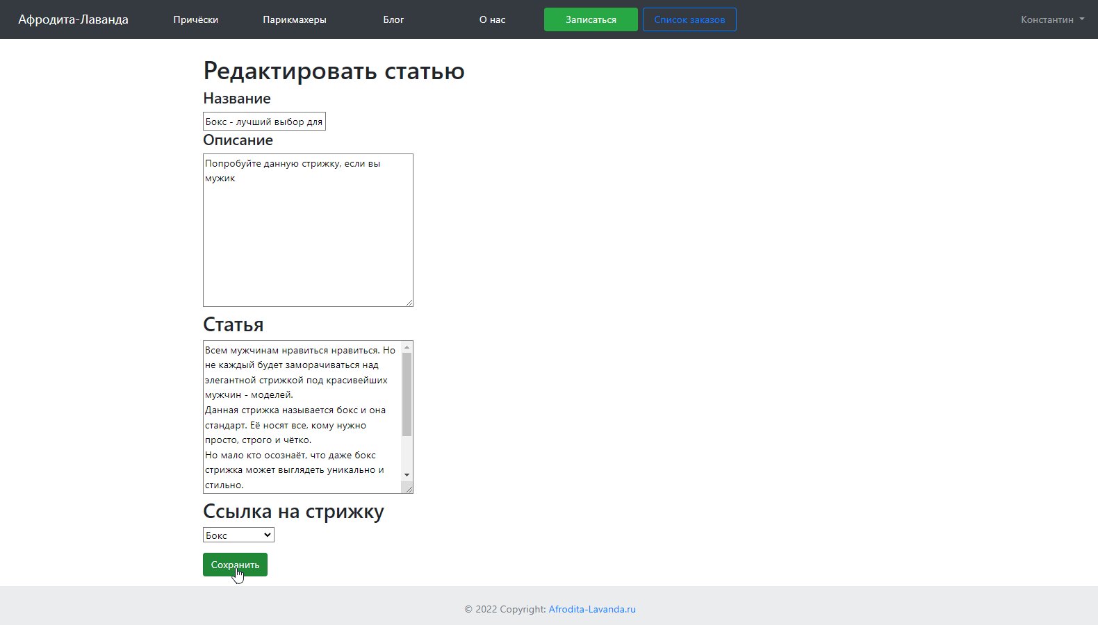

4.2.20 Инструкция “Удаление выбранной статьи”

1. Нажмите кнопку “Блог” в шапке профиля



2. Выберите интересующую статью

3. Нажмите на фотографию в галерее



4. Нажмите кнопку “Удалить” в панели администратора

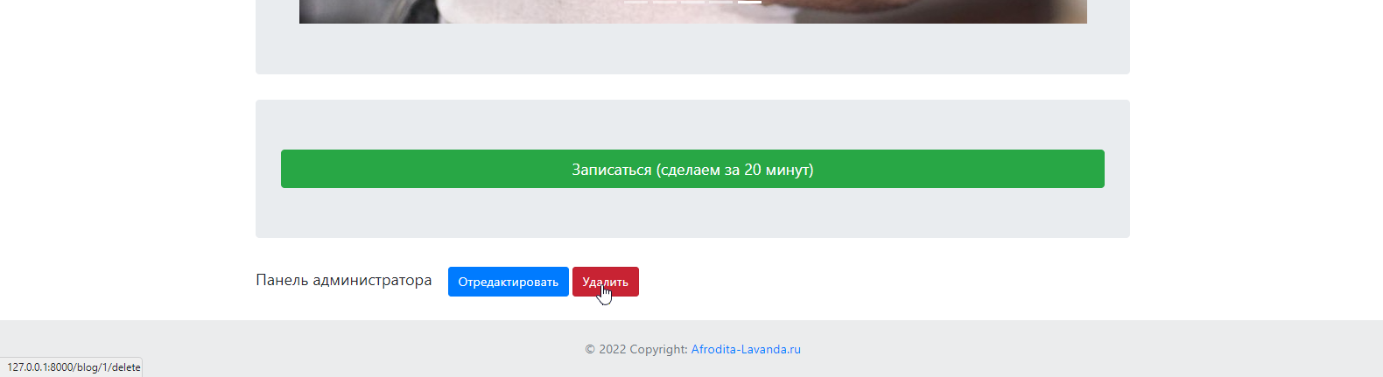

5. Нажмите кнопку “Удалить”

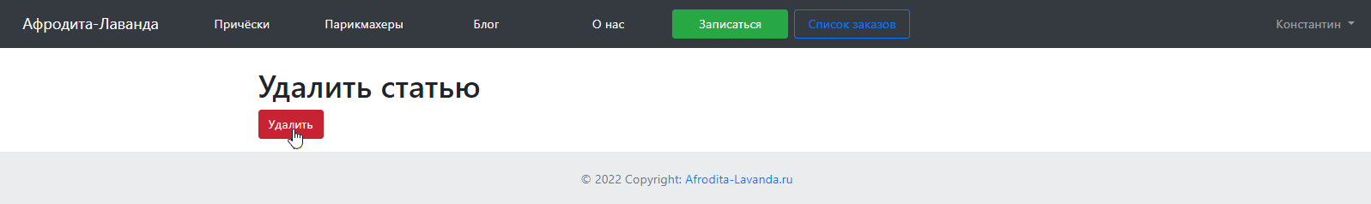

4.2.21 Инструкция “Просмотр выбранного заказа”

1. Нажмите кнопку “Список заказов” в шапке профиля



2. Выберите интересующий заказ

3. Нажмите кнопку “Посмотреть” в панели

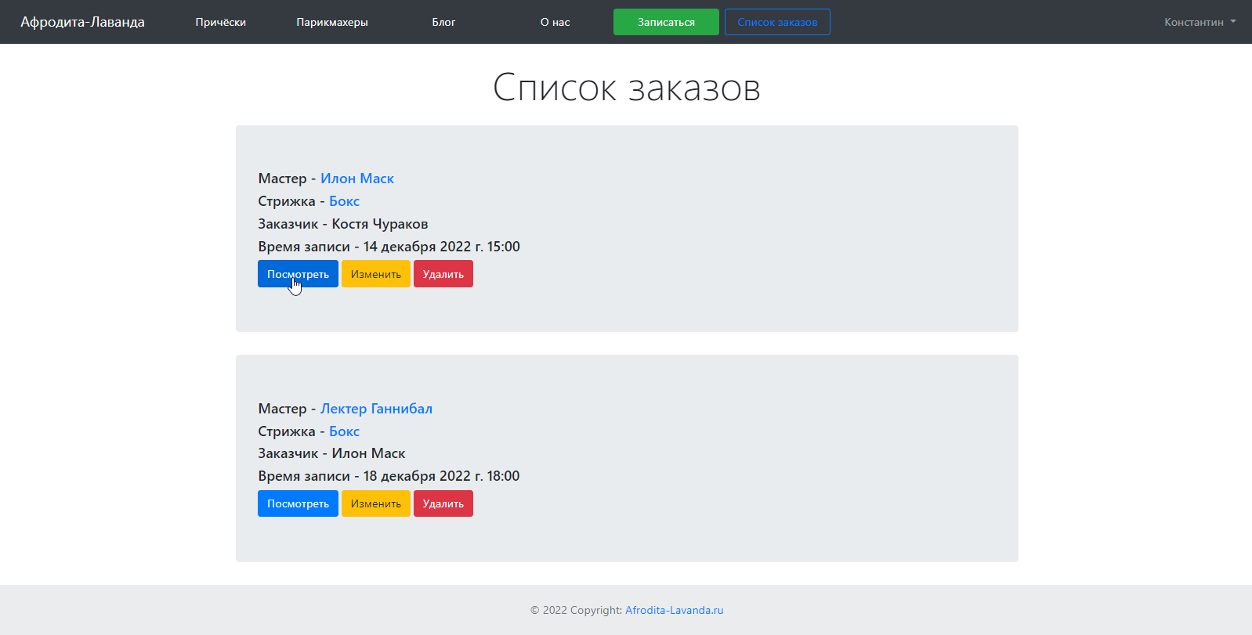

4.2.22 Инструкция “Редактирование выбранного заказа”

1. Нажмите кнопку “Список заказов” в шапке профиля



2. Выберите интересующий заказ

3. Нажмите кнопку “Изменить” в панели

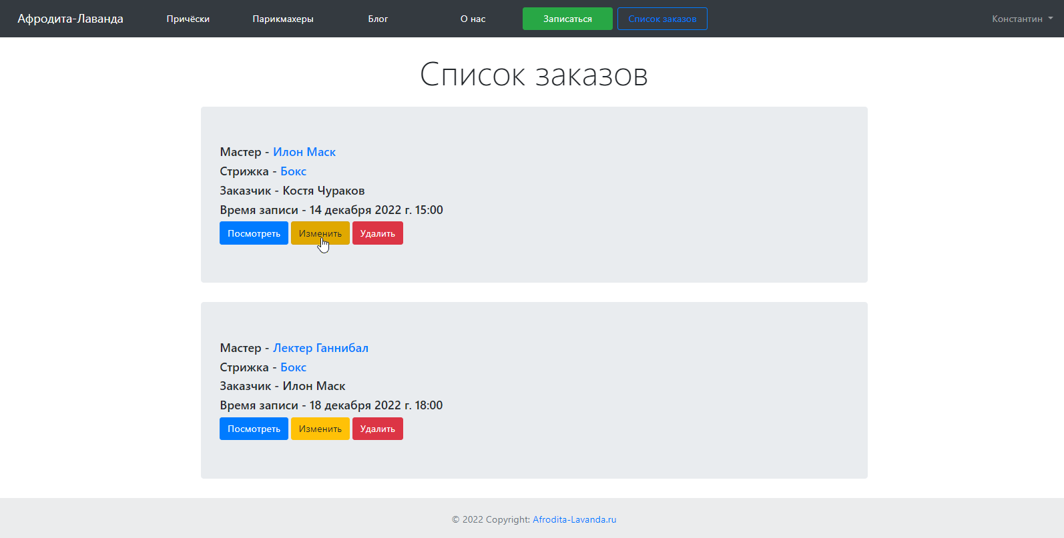

4. Отредактируете данные

5. Нажмите кнопку “Сохранить”

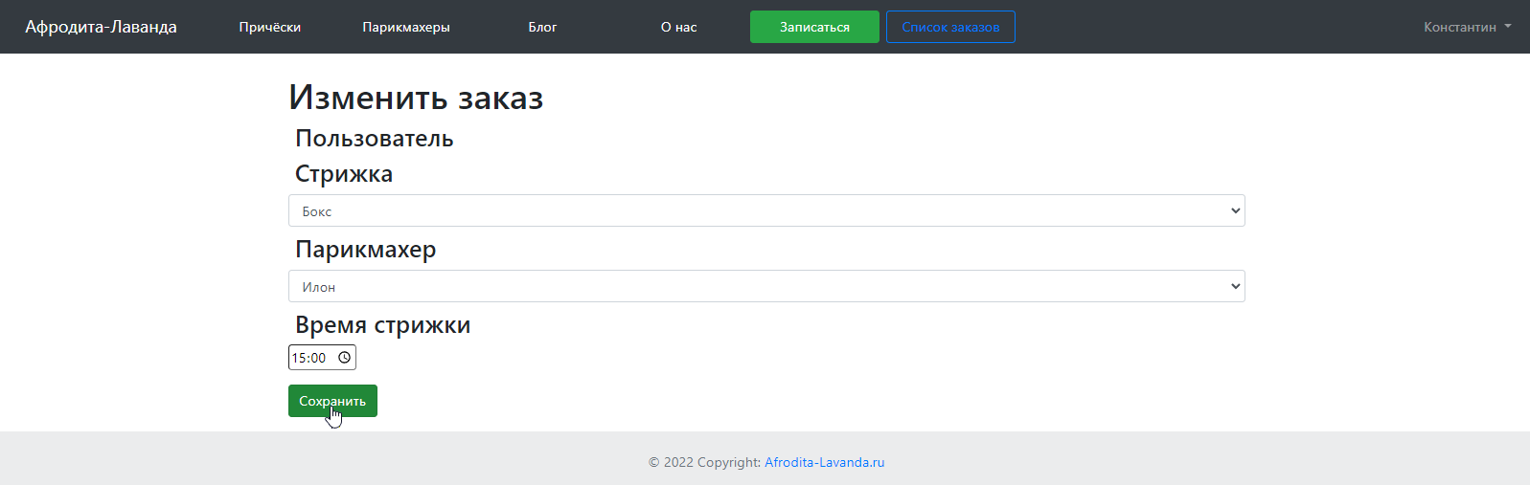

4.2.23 Инструкция “Удаление выбранного заказа”

1. Нажмите кнопку “Список заказов” в шапке профиля



2. Выберите интересующий заказ

3. Нажмите кнопку “Удалить” в панели

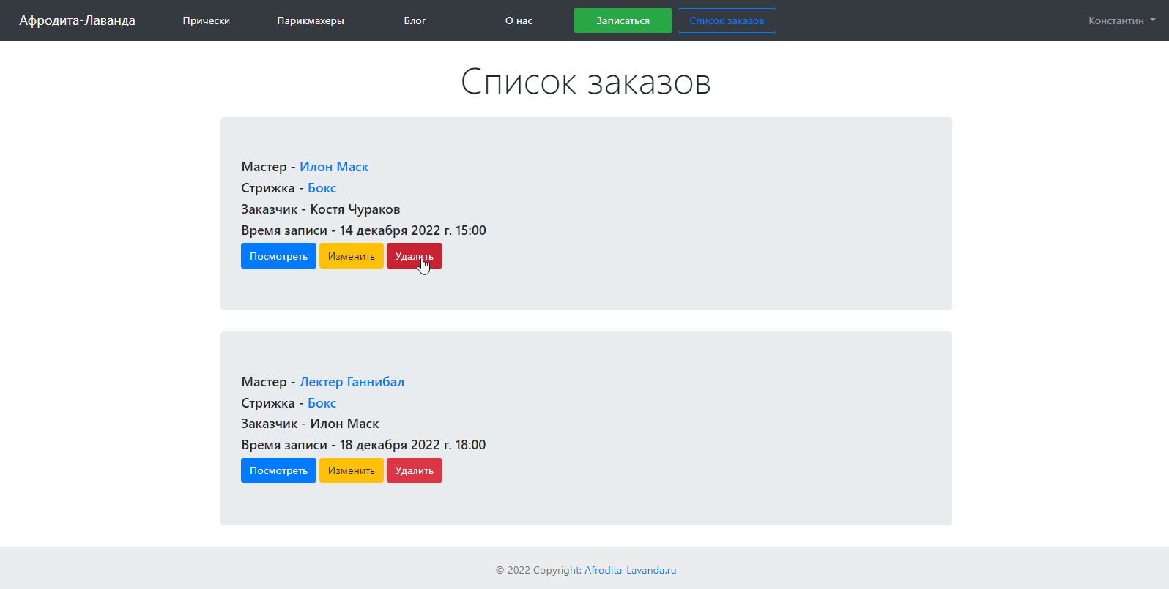

4. Нажмите кнопку “Удалить”

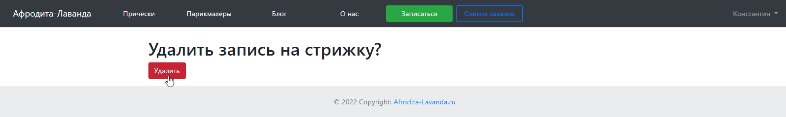

Заключение

Курсовой проект был сделан специально как дополнение к моему другому курсовому проекту – Салон красоты “Афродита-Лаванда”, который был создан в сфере бизнес-процессов.

В ходе работы над проектом были реализованы:

* Полноценная система авторизации
* Каталог причёсок с возможностью полного изменения его
* Каталог парикмахеров с возможностью полного изменения его
* Блог компании с возможностью написания статей для него
* Запись на стрижку с определёнными параметрами, которые выбирает пользователь по своему желанию
* Список заказов с возможностью их редактировать и удалять

Цель работы – сделать полностью функциональный сайт для парикмахерской. Все поставленные задачи к работе были выполнены.

Список используемых источников

1) Документация по MySQL – описание всех возможностей MySQL [Электронный ресурс]. М., 2005-2021 URL: https://dev.mysql.com/doc.

2) Django project – официальная документация по фреймфорку django [Электронный ресурс]. М., 2018-2021 URL: https://www.djangoproject.com/.

3) Stack Overflow - Система вопросов и ответов о программировании [Электронный ресурс]. М., 2008-2021 URL: https://stackoverflow.com.

4) Анатолий Постолит. Python. Django и PyCharm для начинающих. 2021. – 464с.

5) GeeksforGeeks – Система обучающих пособий [Электронный ресурс]. М., 2011-2021 URL: https://www.geeksforgeeks.org/logical-database

6) Студопедия – Электронная энциклопедия [Электронный ресурс]. М., 2013-2021 URL: https://studopedia.su/16_56741_fizicheskaya-organizatsiya-bd.html

Изм.

Лист

№ докум.

Подпись

Дата

Лист

62

РК 09.02.03 327 07 ПЗ